Министерство образования и науки Российской Федерации

Федеральное государственное бюджетное образовательное учреждение высшего образования «Московский государственный технический университет имени Н.Э. Баумана (национальный исследовательский университет)» (МГТУ им. Н.Э. Баумана)

Факультет «Робототехника и комплексная автоматизация»

Кафедра «Системы автоматизированного проектирования»

**Домашнее задание №3 по дисциплине**

**«Теория вероятностей и математическая статистика»**

**Вариант 14**

Выполнил:

студент группы РК6-36Б

Петраков С.А.

Москва

2020

Оглавление

Условие. 3

1. Рассмотреть систему без очереди. Построить графики от числа операторов: вероятности отказа (вплоть до обеспечения отказов менее 1%); математического ожидания числа занятых операторов; коэффициента загрузки операторов. 4

2. Рассмотреть систему с ограниченной очередью. Варьируя число операторов (вплоть до числа каналов, соответствующего 1% отказов в системе без очереди), построить семейства графиков от числа мест в очереди: вероятности отказа; математического ожидания числа занятых операторов; коэффициента загрузки операторов; вероятности существования очереди; математического ожидания длины очереди; коэффициента занятости мест в очереди. Варьируя число место в очереди, построить семейства графиков от числа операторов: вероятности отказа; математического ожидания числа занятых операторов; коэффициента загрузки операторов; вероятности существования очереди; математического ожидания длины очереди; коэффициента занятости мест в очереди. 4

3. Рассмотреть систему без ограничений на длину очереди. Построить графики от числа операторов (вплоть до числа каналов, соответствующего 1% отказов в системе без очереди): математического ожидания числа занятых операторов; коэффициента загрузки операторов; вероятности существования очереди; математического ожидания длины очереди. 4

4. Рассмотреть систему без ограничений на длину очереди, учитывающей фактор ухода клиентов из очереди (среднее приемлемое время ожидания – секунд). Построить графики от числа операторов (вплоть до числа каналов, соответствующего 1% отказов в системе без очереди): математического ожидания числа занятых операторов; коэффициента загрузки операторов; вероятности существования очереди; математического ожидания длины очереди. 4

# Условие.

Известно, что среднее время между звонками клиентов составляет , а среднее время обслуживания . Все потоки случайных событий считать пуассоновскими. Если все операторы заняты, звонок теряется.

**R1 = 11 R2 = 10 R3 = 5**

**G1 = 10 G2 = 9 G3 = 1**

**B1 = 11 B2 = 10 B3 = 1**

Известно, что среднее время между звонками клиентов составляет , а среднее время обслуживания . Все потоки случайных событий считать пуассоновскими. Если все операторы заняты, звонок теряется.

## Рассмотреть систему без очереди. Построить графики от числа операторов: вероятности отказа (вплоть до обеспечения отказов менее 1%); математического ожидания числа занятых операторов; коэффициента загрузки операторов.

Пусть:

* число каналов – n.
* Частоты обслуживания заявок:
* Частота появления новой заявки:
* Интенсивность нагрузки системы:
* Вероятность отказа:

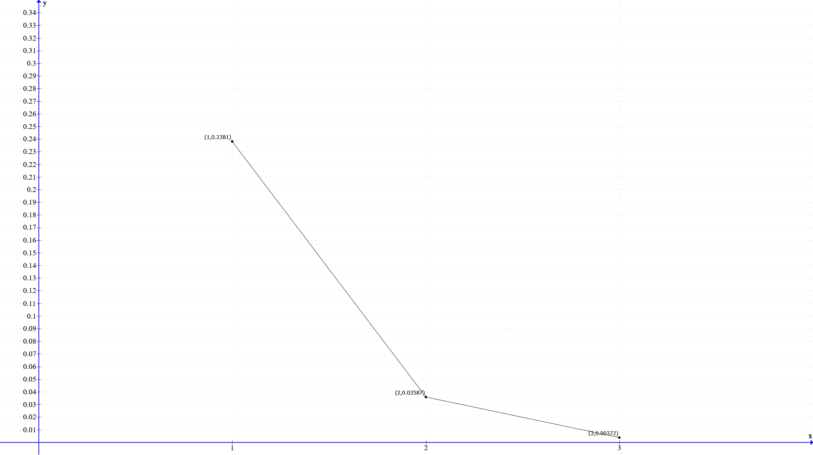

* Математическое ожидание числа занятых операторов

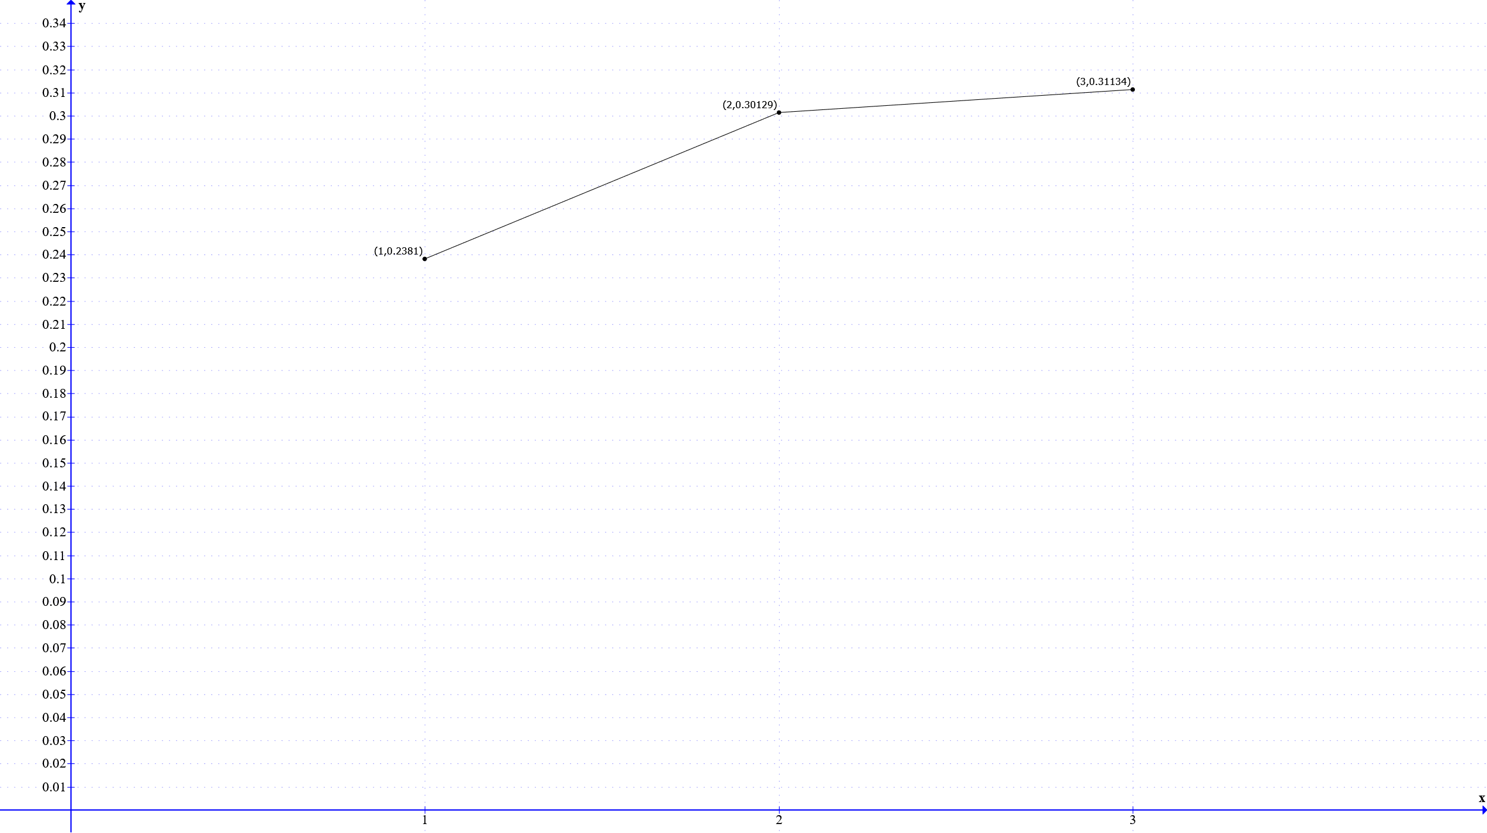

* Коэффициент загрузки операторов

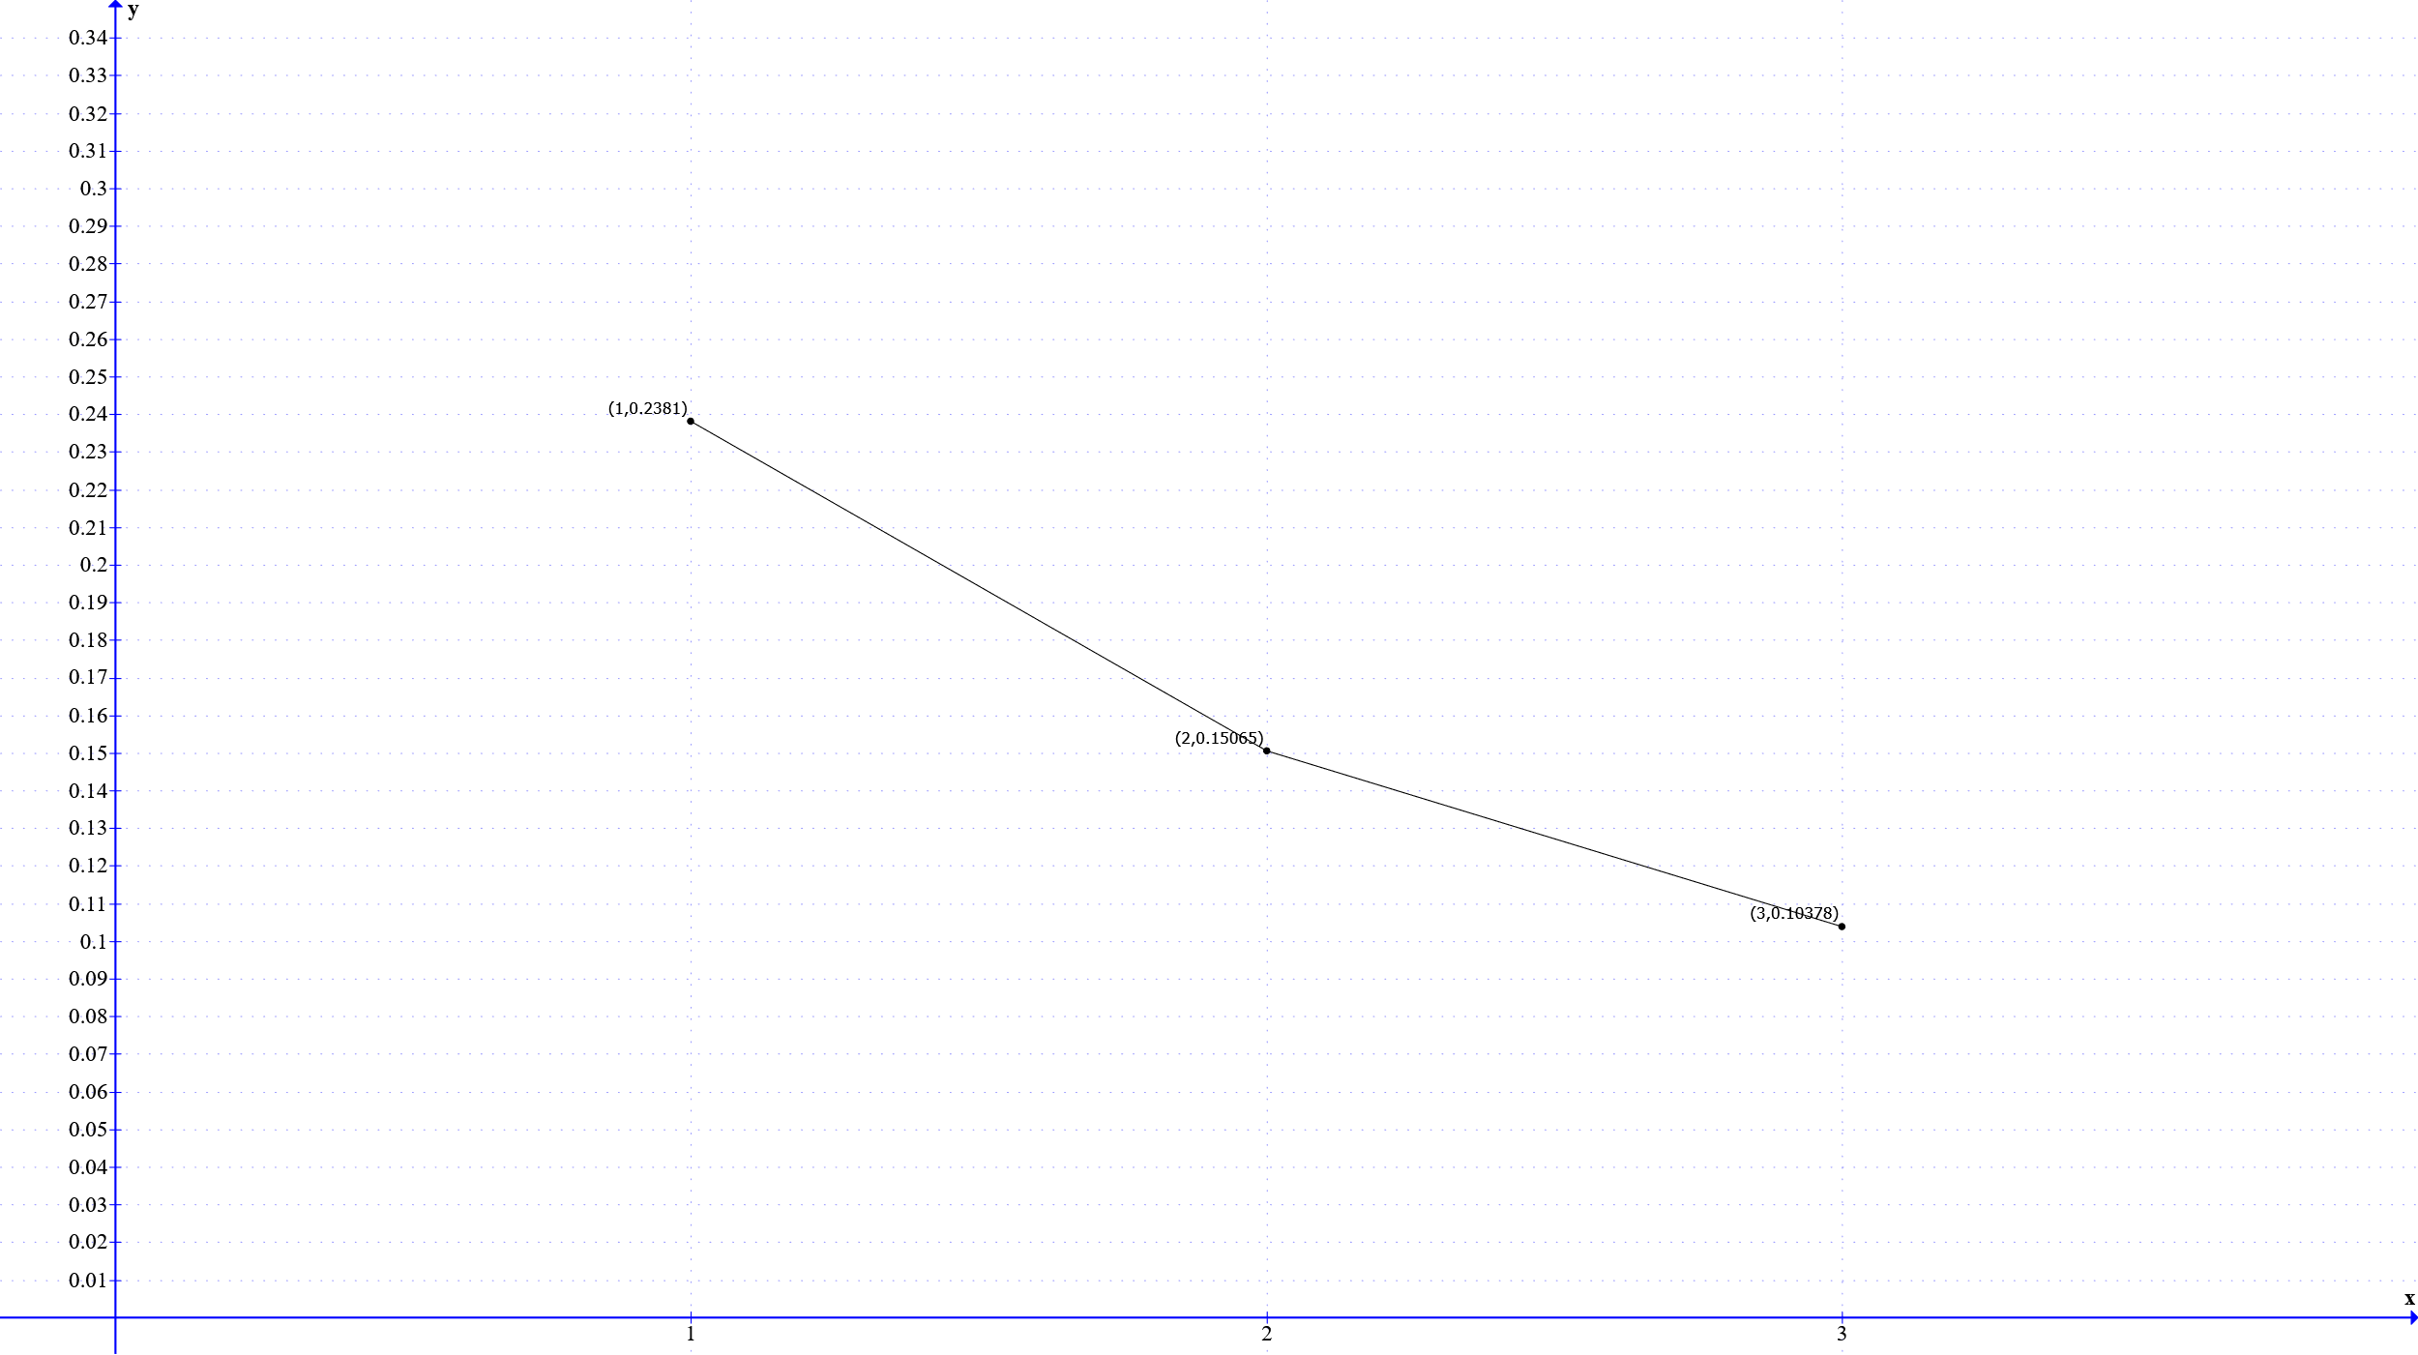

Таблица значений:

|  |  |  |  |
| --- | --- | --- | --- |
| Количество каналов | Вероятность отказов | Математическое ожидание | Коэффициент загрузки операторов |
| 1 | 0,2381 | 0,2381 | 0,2381 |
| 2 | 0,03587 | 0,30129 | 0,15065 |
| 3 | 0,00372 | 0,31134 | 0,10378 |

## Рассмотреть систему с ограниченной очередью. Варьируя число операторов (вплоть до числа каналов, соответствующего 1% отказов в системе без очереди), построить семейства графиков от числа мест в очереди: вероятности отказа; математического ожидания числа занятых операторов; коэффициента загрузки операторов; вероятности существования очереди; математического ожидания длины очереди; коэффициента занятости мест в очереди.

Пусть:

* число каналов – n.
* число мест в очереди – m.
* Частоты обслуживания заявок:
* Частота появления новой заявки:
* Интенсивность нагрузки системы:

**Тут все пересчитать**

Для графиков:  
Красный – 1 канал(место в очереди)

Зеленый – 2 канала(место в очереди)

Синий – 3 канала(место в очереди)

* Вероятность отказа

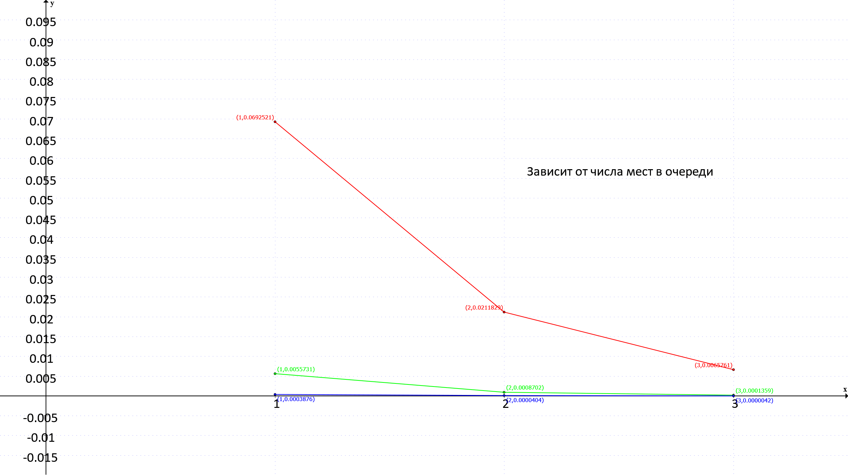

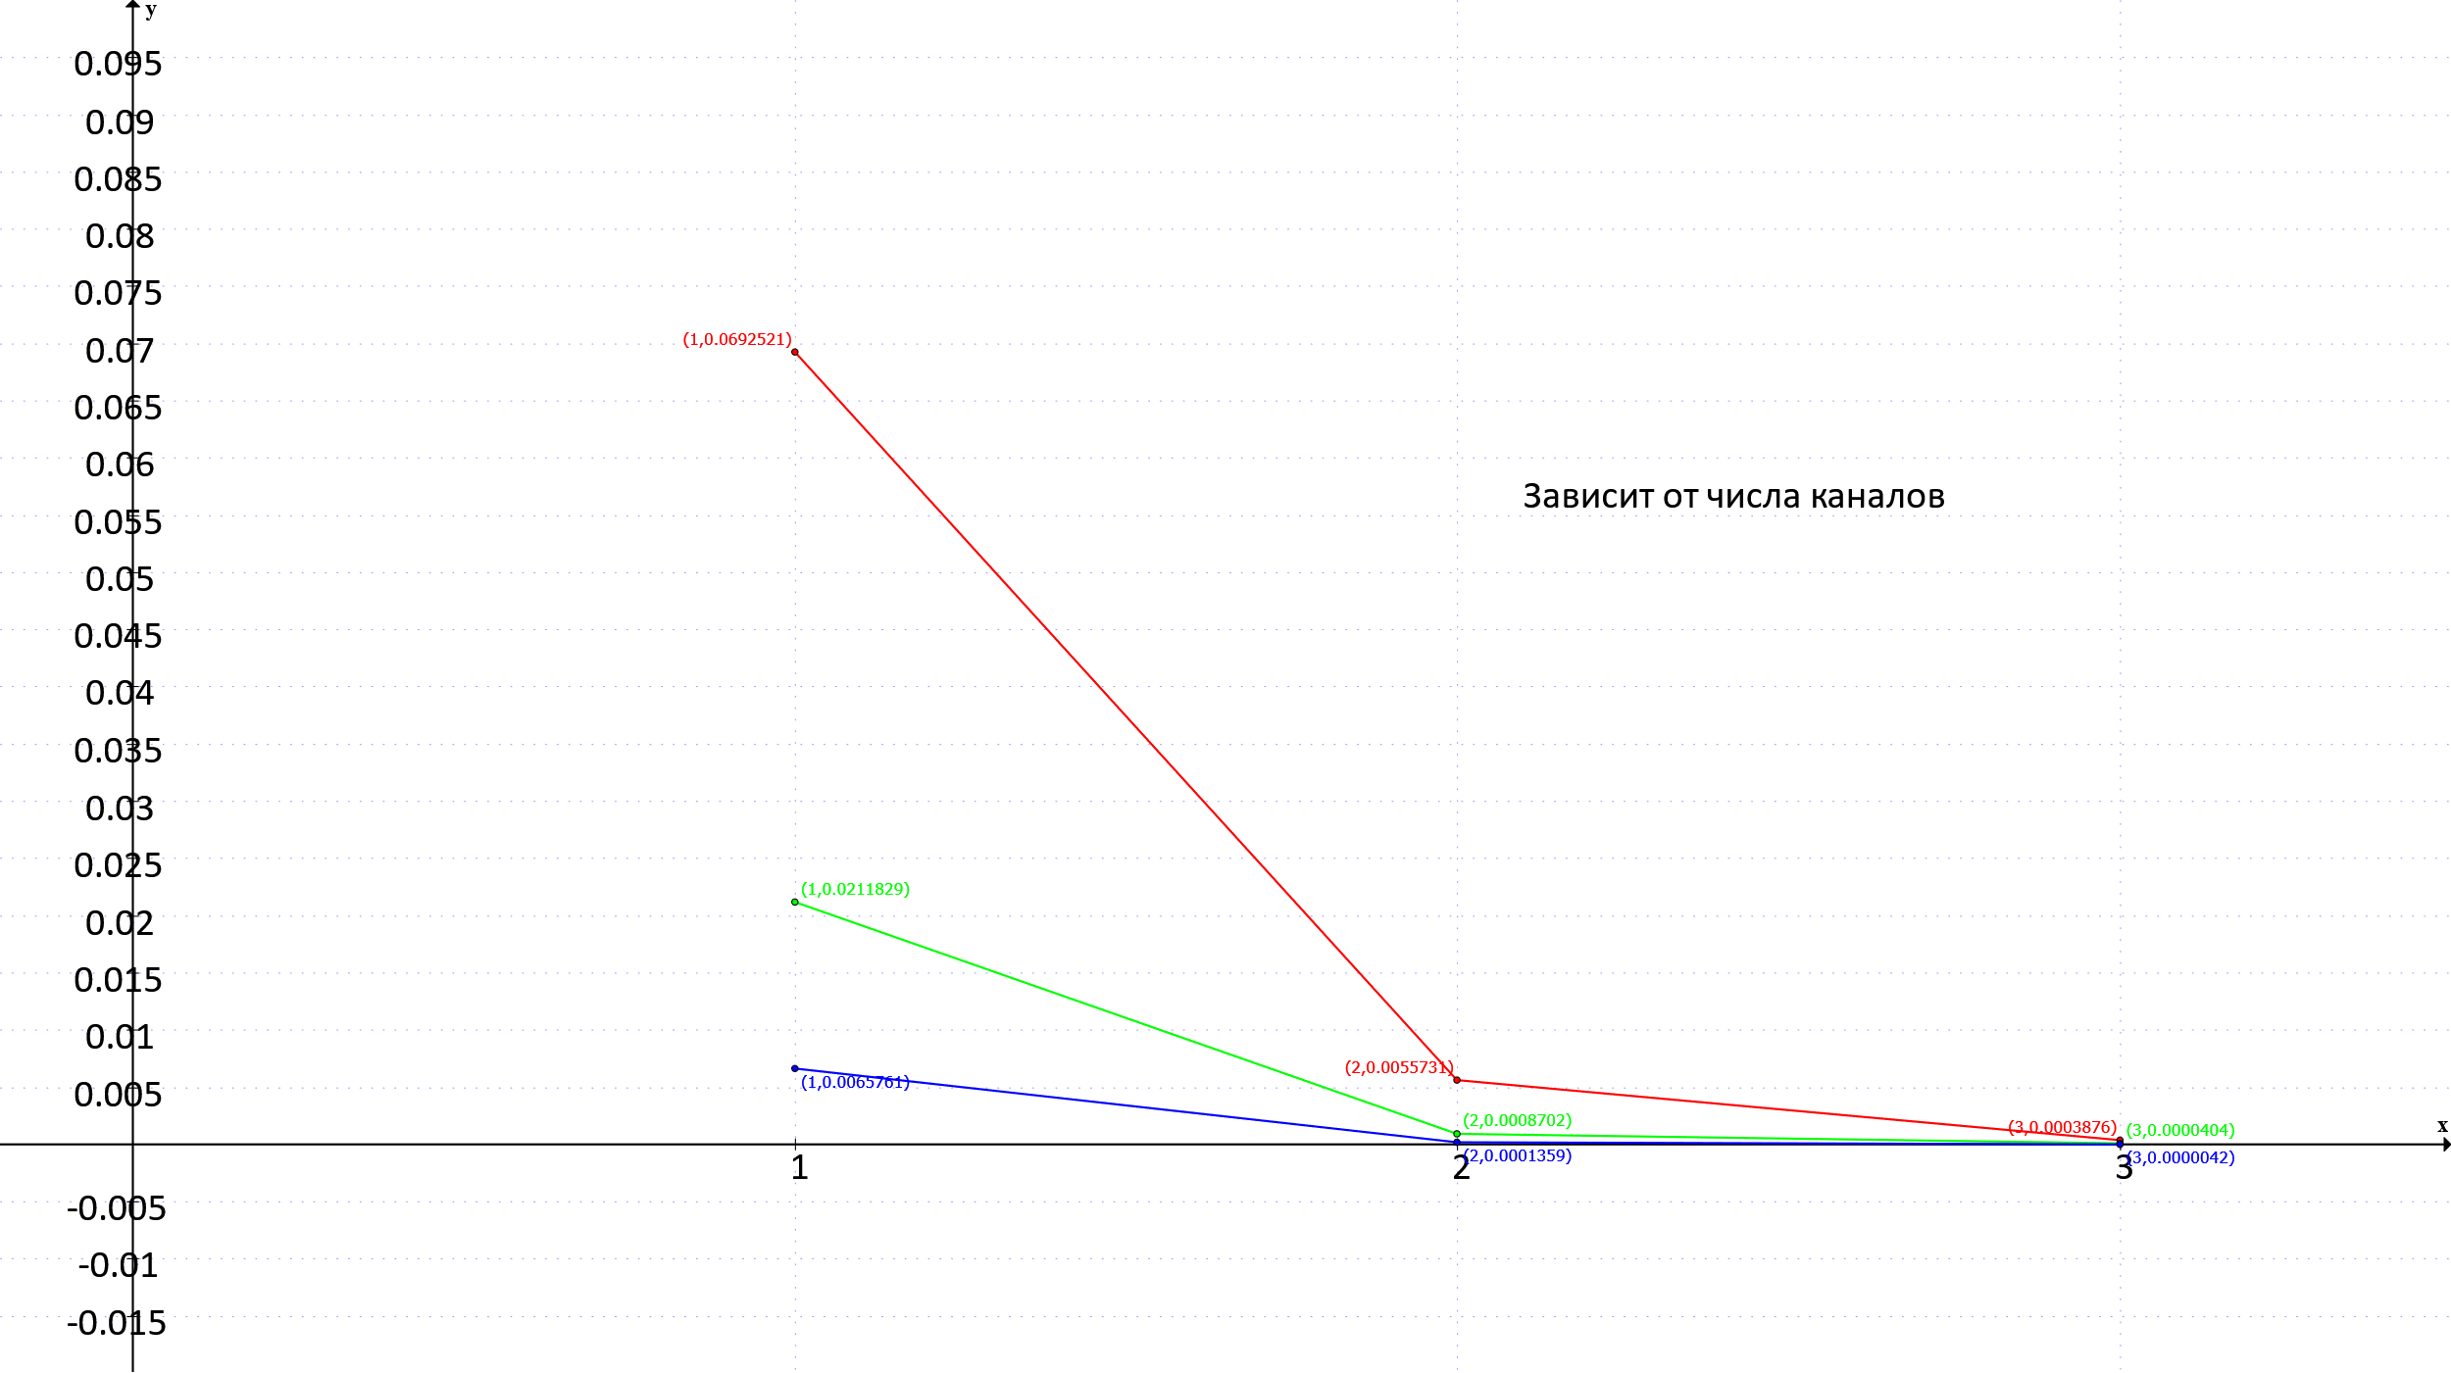

* Математическое ожидания числа занятых операторов

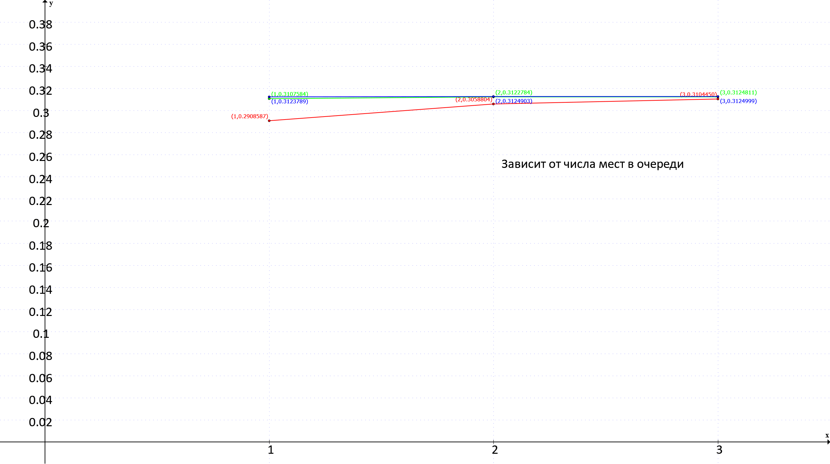

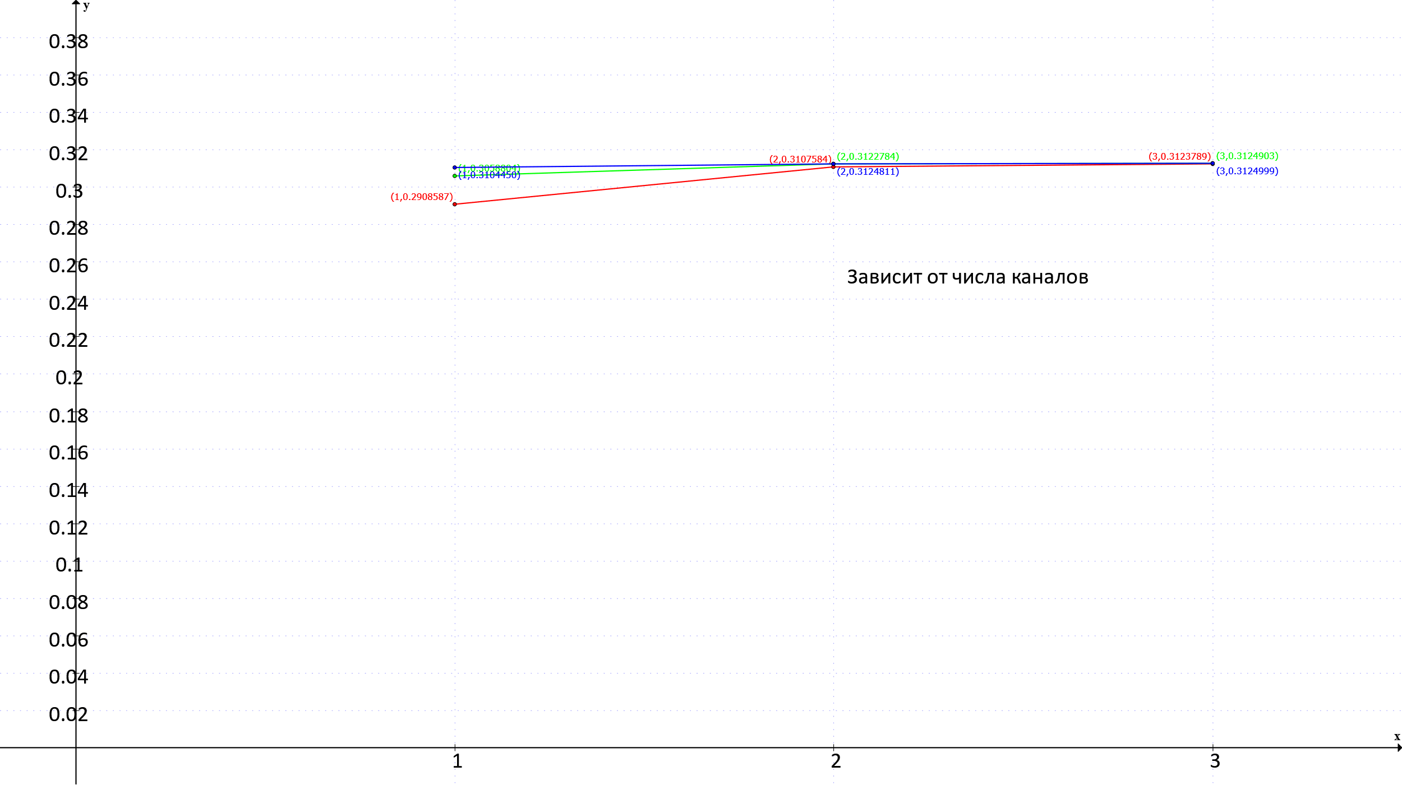

* Коэффициент загрузки операторов

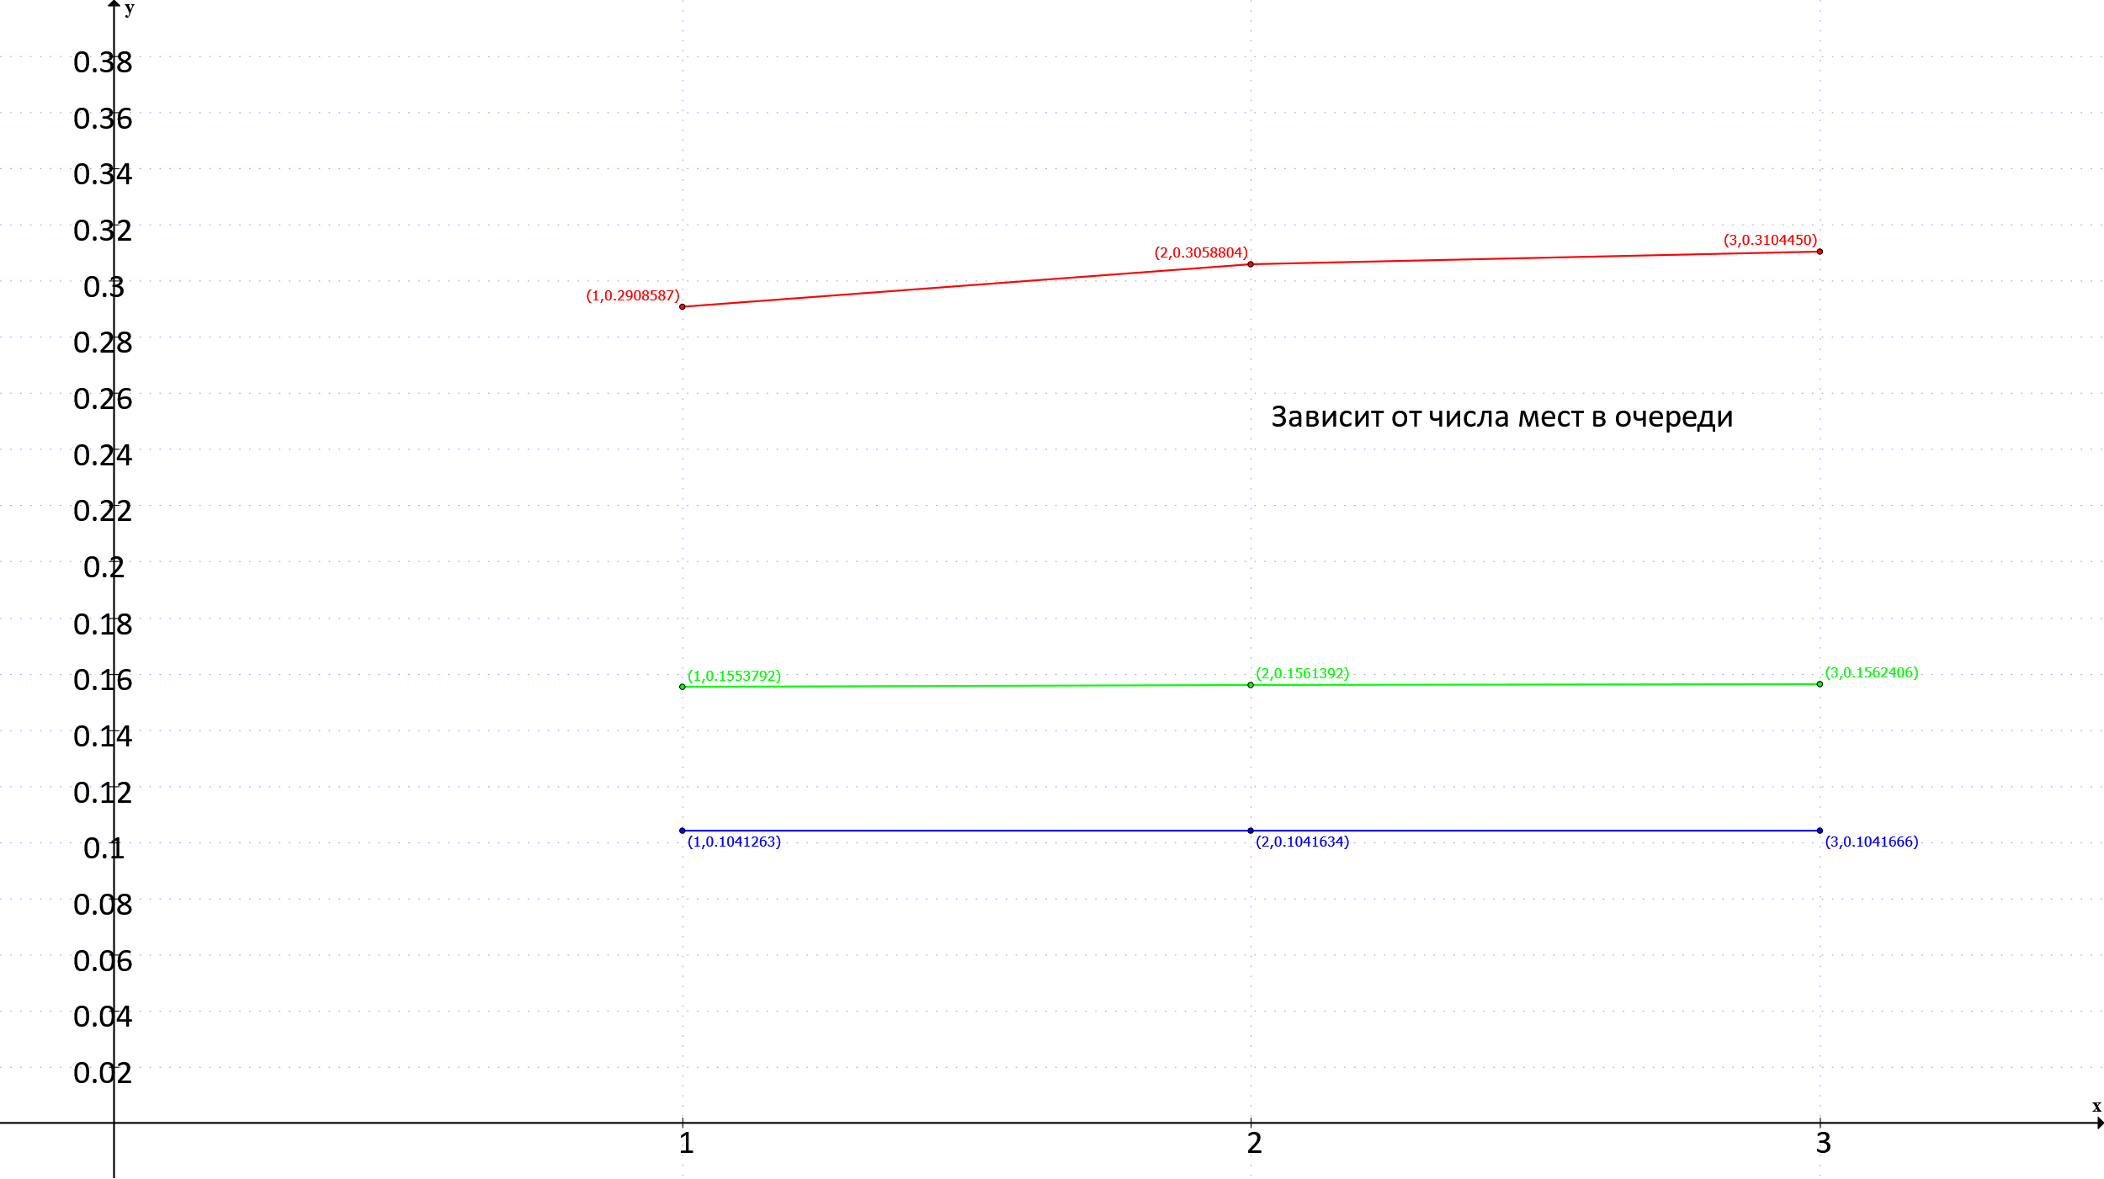

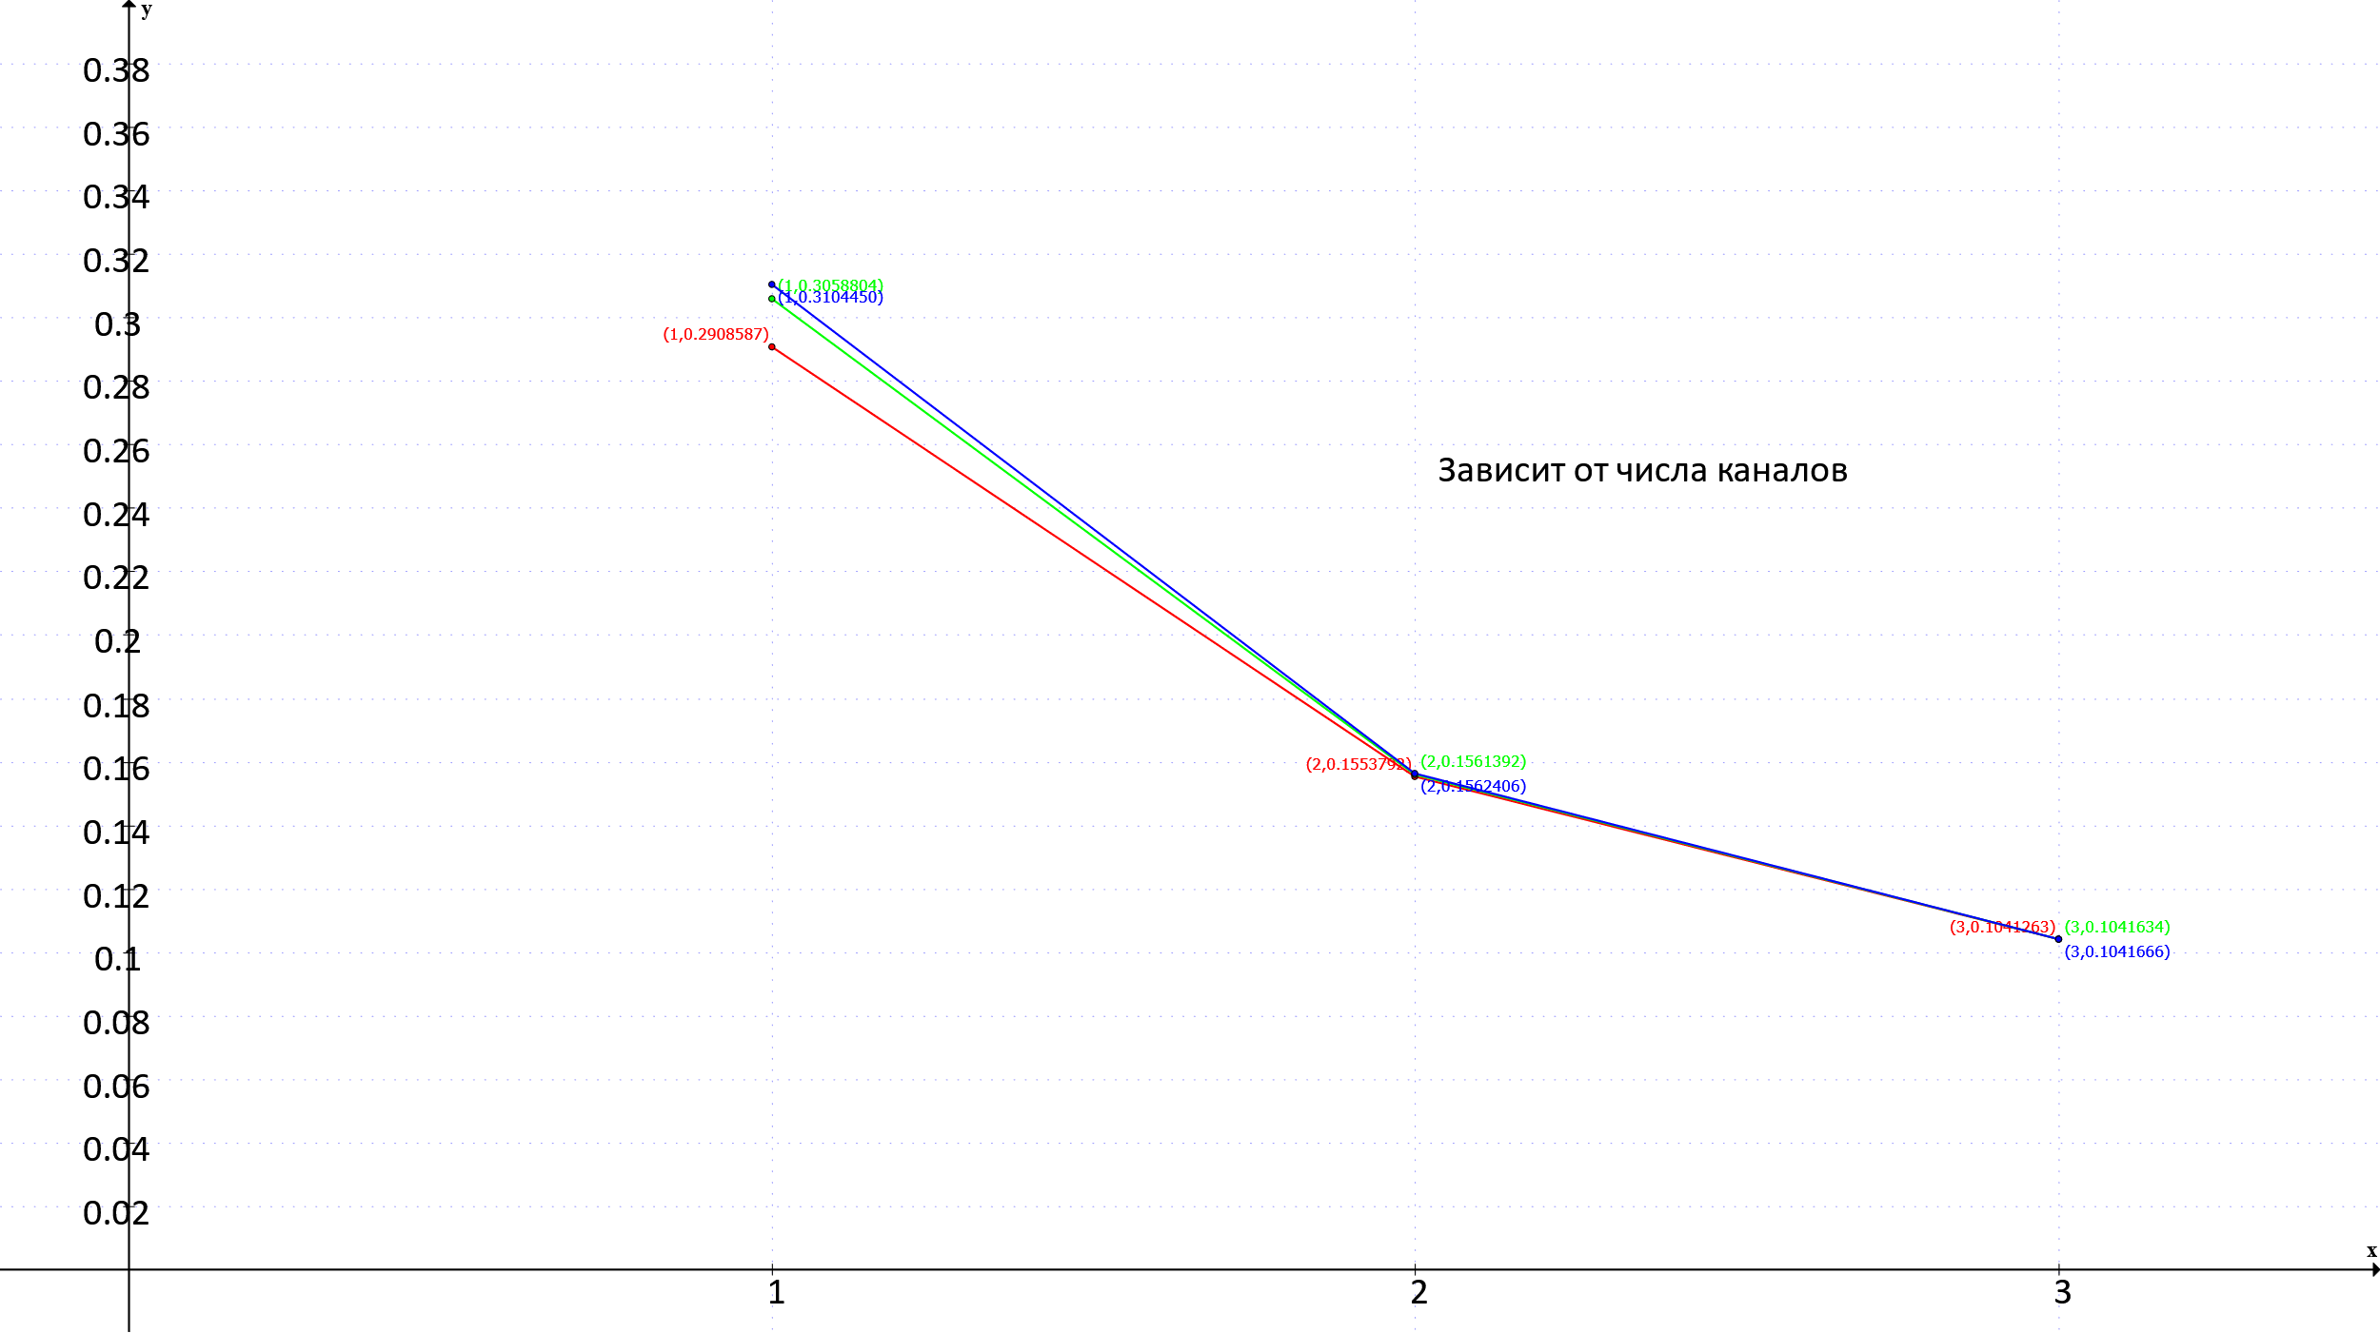

* Вероятности существования очереди

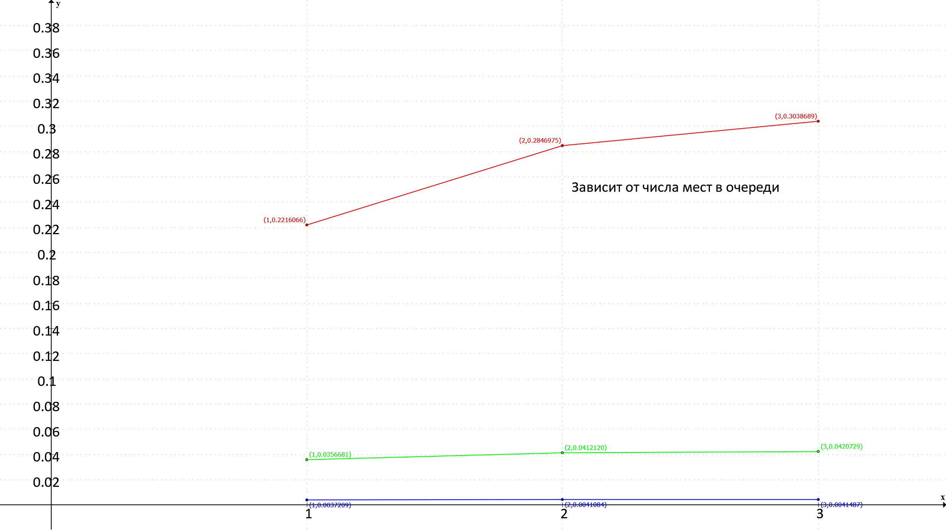

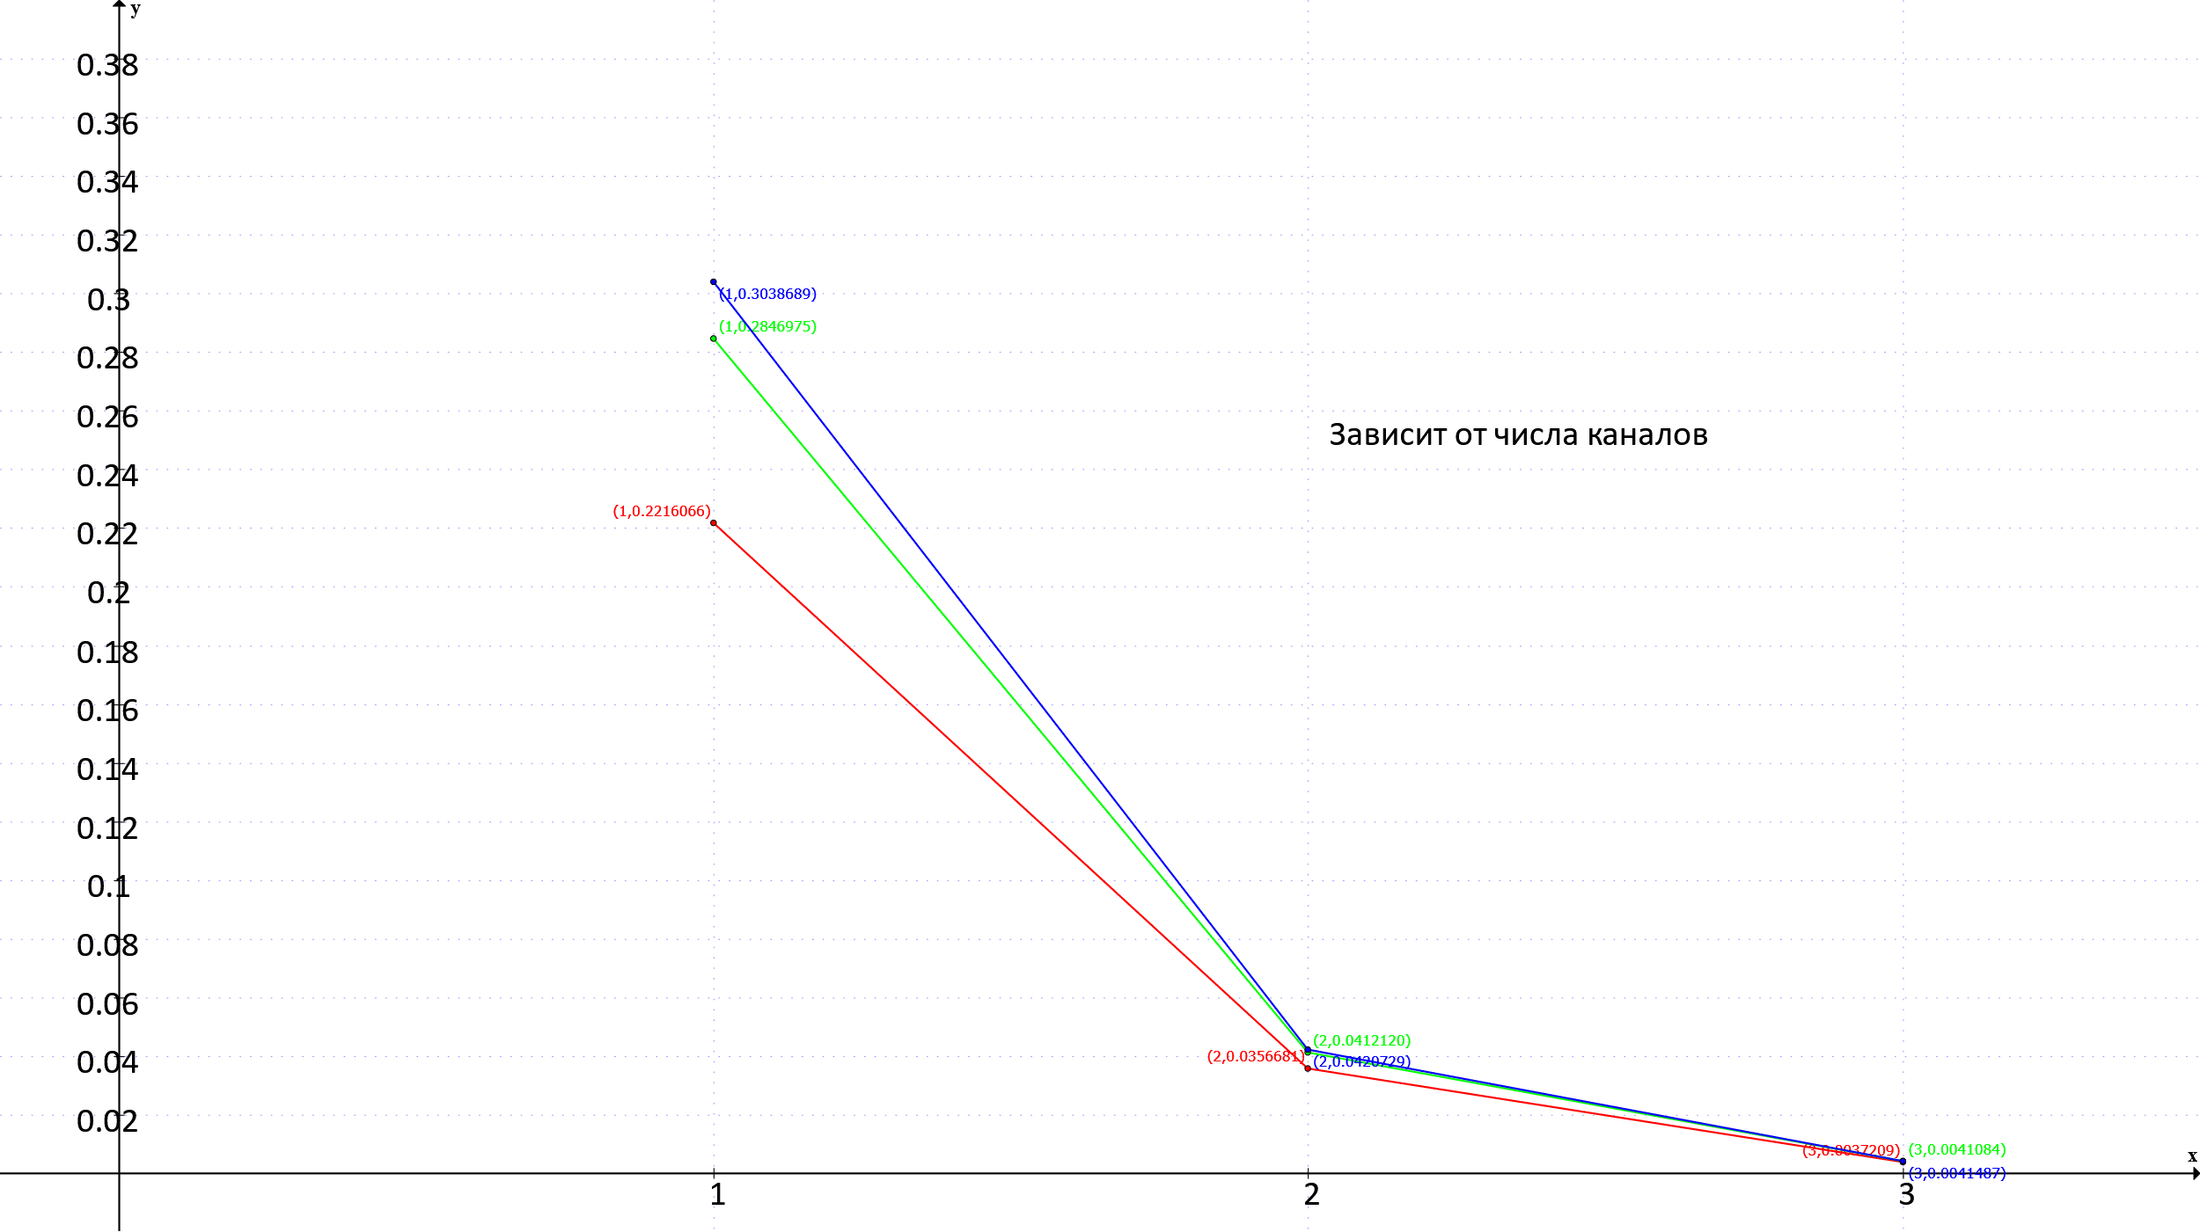

* Математическое ожидание длины очереди

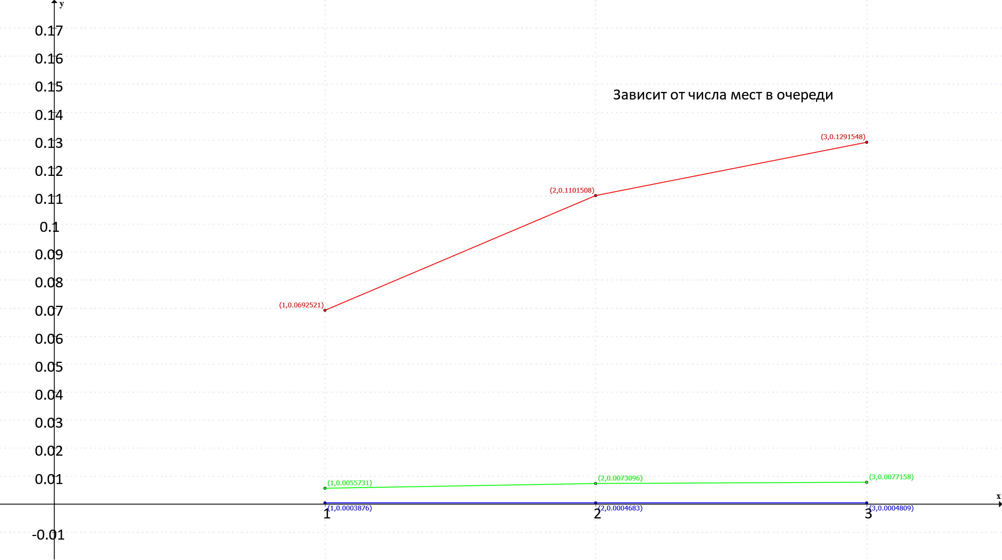

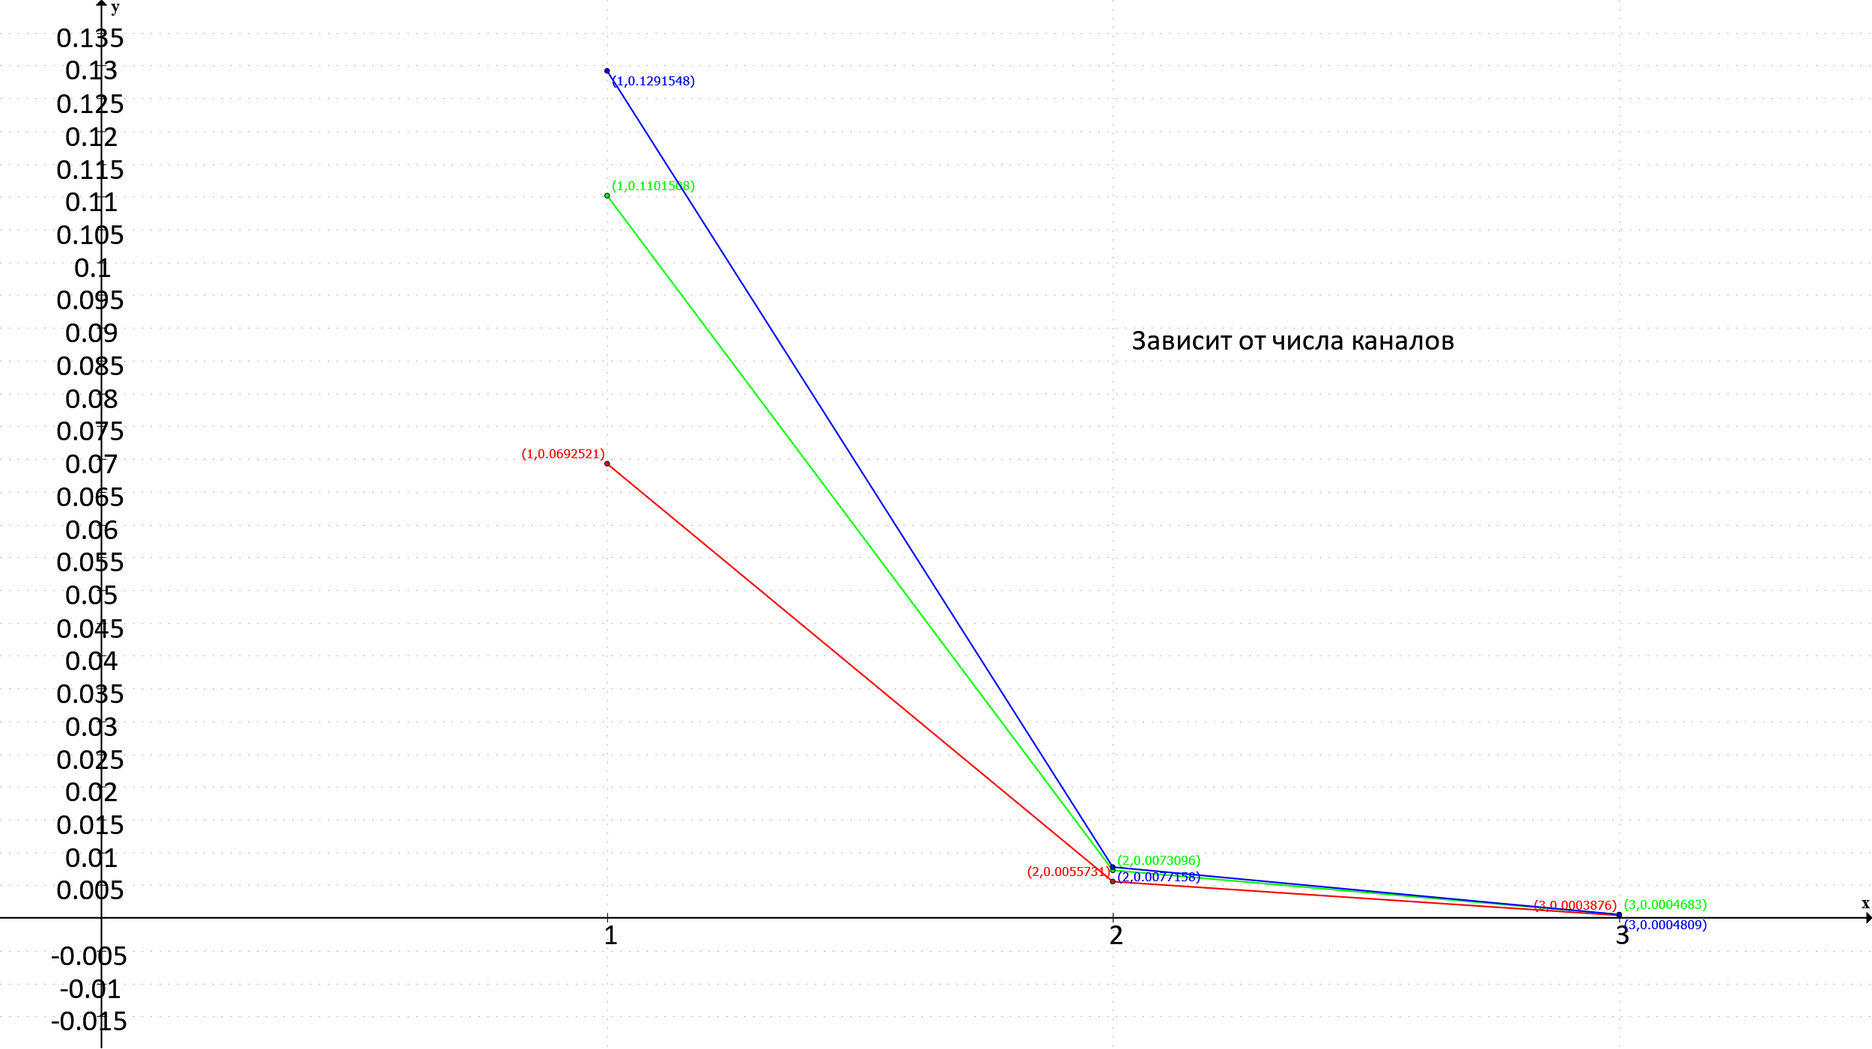

* Коэффициента занятости мест в очереди.

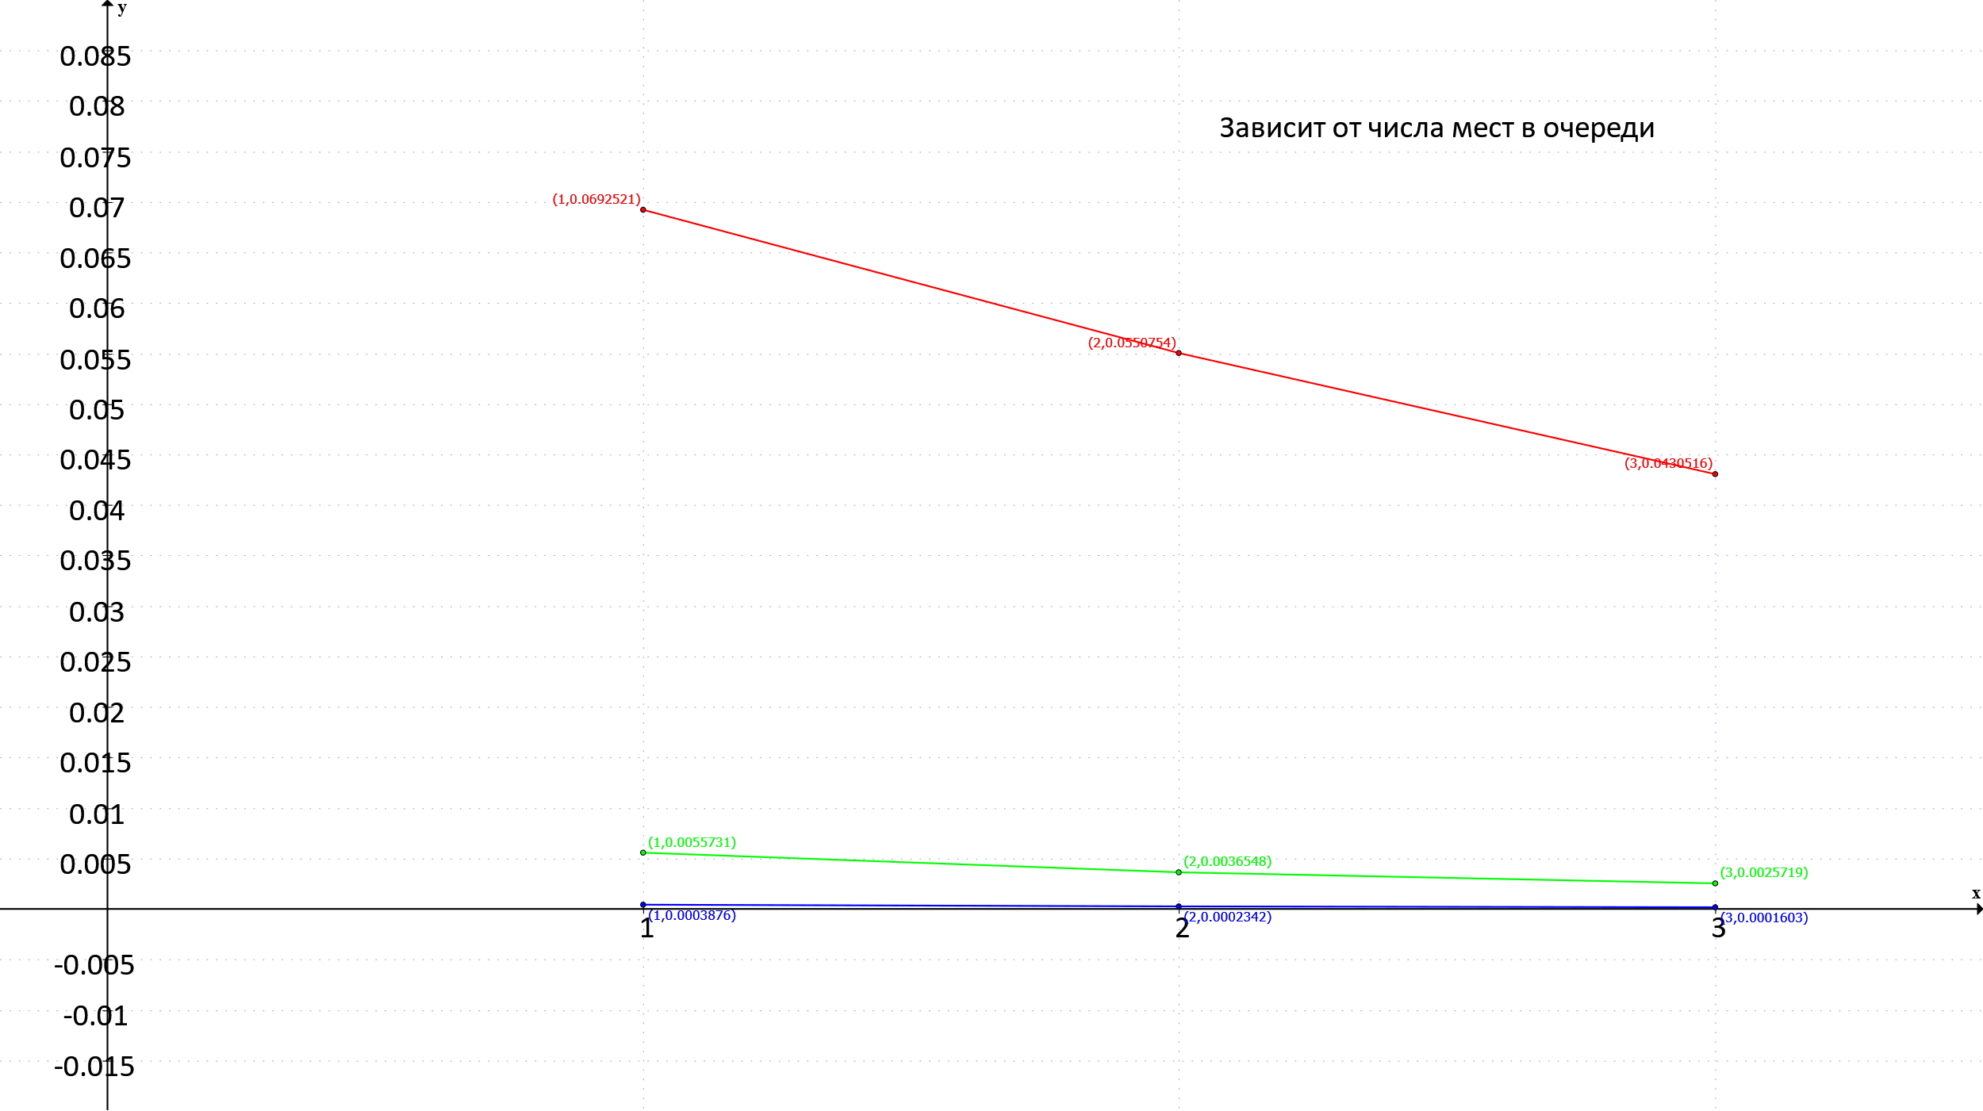

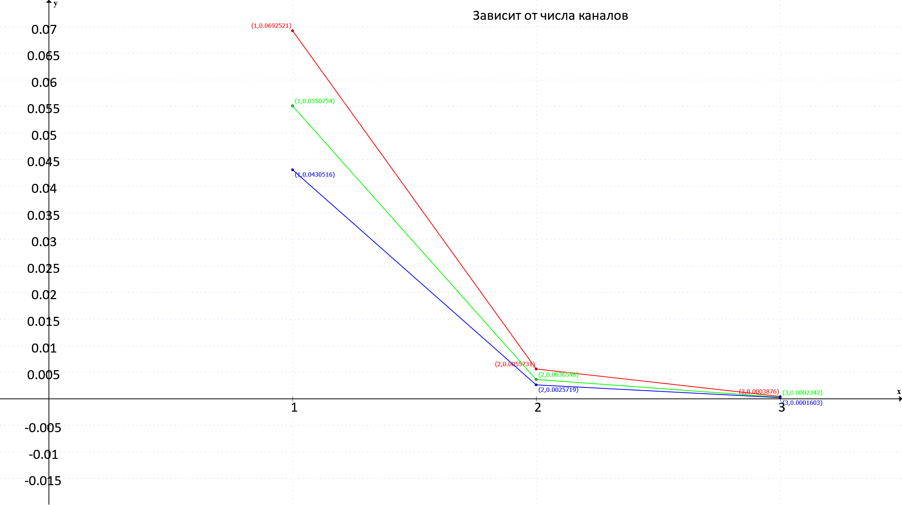

Табличные данные:

|  |  |  |  |  |  |  |  |
| --- | --- | --- | --- | --- | --- | --- | --- |
| Операторов | Мест в очереди | Вероятность отказа | Математическое ожидание числа занятых операторов | Коэффициент загрузки операторов | Вероятность существования очереди | Математическое ожидание длины очереди | Коэффициент занятости мест в очереди |
| 1 | 1 | 0.0692521 | 0.2908587 | 0.2908587 | 0.2216066 | 0.0692521 | 0.0692521 |
| 1 | 2 | 0.0211829 | 0.3058804 | 0.3058804 | 0.2846975 | 0.1101508 | 0.0550754 |
| 1 | 3 | 0.0065761 | 0.3104450 | 0.3104450 | 0.3038689 | 0.1291548 | 0.0430516 |
| 2 | 1 | 0.0055731 | 0.3107584 | 0.1553792 | 0.0356681 | 0.0055731 | 0.0055731 |
| 2 | 2 | 0.0008702 | 0.3122784 | 0.1561392 | 0.0412120 | 0.0073096 | 0.0036548 |
| 2 | 3 | 0.0001359 | 0.3124811 | 0.1562406 | 0.0420729 | 0.0077158 | 0.0025719 |
| 3 | 1 | 0.0003876 | 0.3123789 | 0.1041263 | 0.0037209 | 0.0003876 | 0.0003876 |
| 3 | 2 | 0.0000404 | 0.3124903 | 0.1041634 | 0.0041084 | 0.0004683 | 0.0002342 |
| 3 | 3 | 0.0000042 | 0.3124999 | 0.1041666 | 0.0041487 | 0.0004809 | 0.0001603 |

## Рассмотреть систему без ограничений на длину очереди. Построить графики от числа операторов (вплоть до числа каналов, соответствующего 1% отказов в системе без очереди): математического ожидания числа занятых операторов; коэффициента загрузки операторов; вероятности существования очереди; математического ожидания длины очереди.

Пусть:

* число каналов – n.
* число мест в очереди – m.
* Частоты обслуживания заявок:
* Частота появления новой заявки:
* Интенсивность нагрузки системы:
* Математическое ожидание числа занятых операторов;

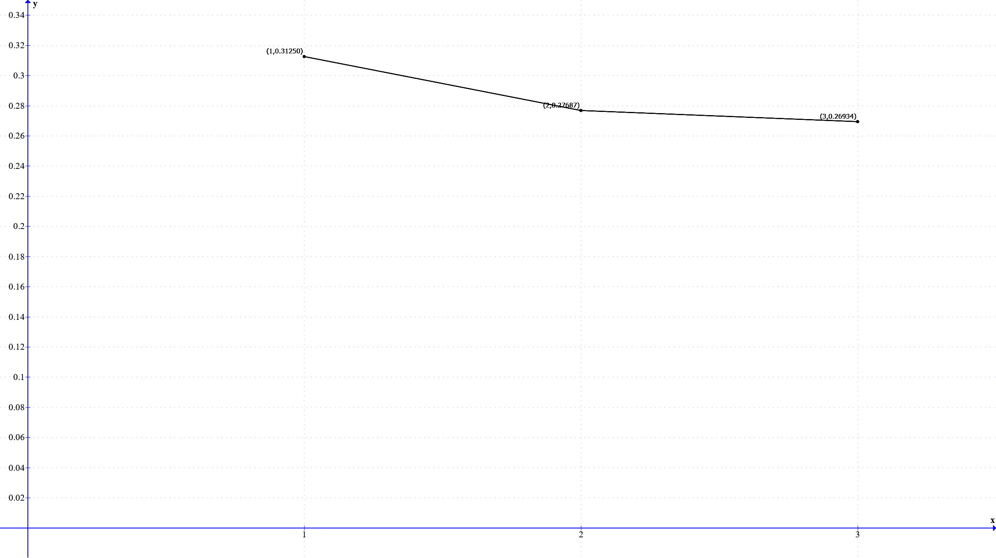

* Коэффициент загрузки операторов;

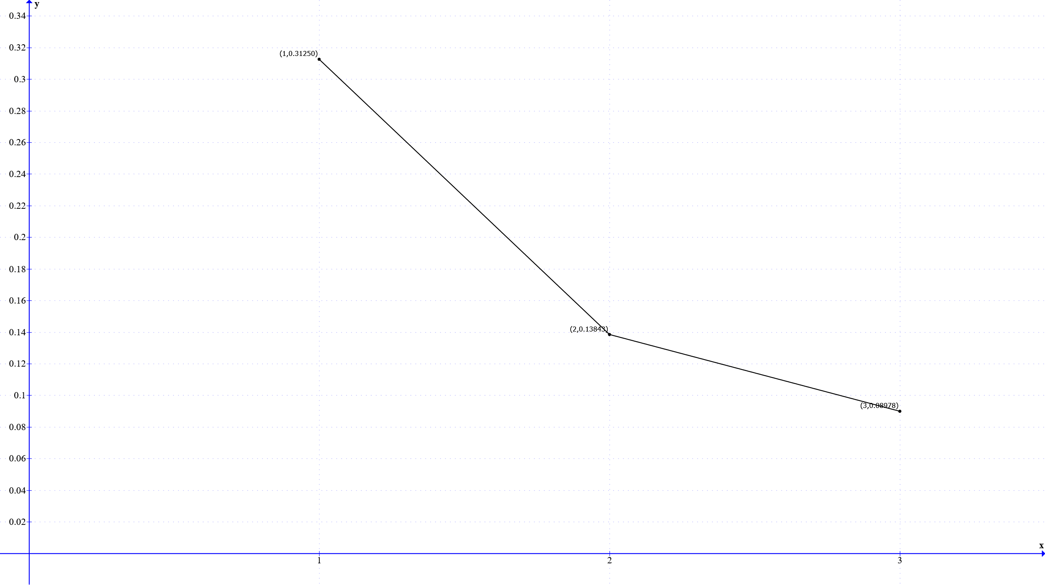

* Вероятность существования очереди;

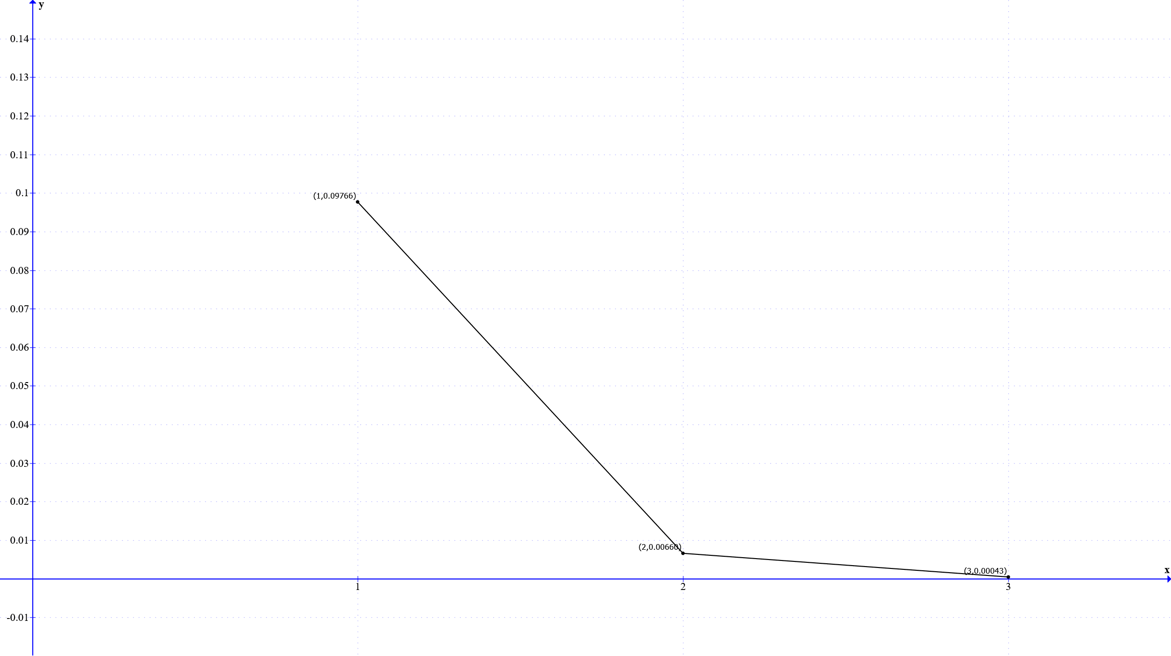

* Математической ожидание длины очереди;

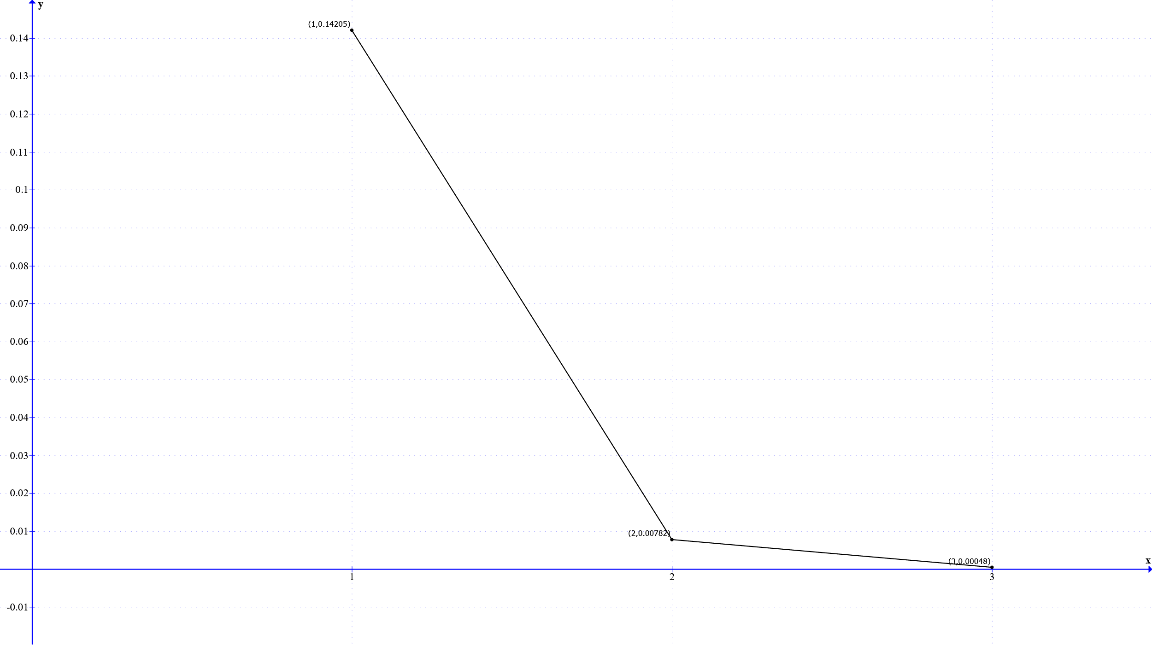

Табличные данные:

|  |  |  |  |  |
| --- | --- | --- | --- | --- |
| Каналов | Математическое ожидание числа занятых операторов | Коэффициент загрузки операторов | Вероятность существования очереди | Математической ожидание длины очереди |
| 1 | 0.31250 | 0.31250 | 0.09766 | 0.14205 |
| 2 | 0.27687 | 0.13843 | 0.00660 | 0.00782 |
| 3 | 0.26934 | 0.08978 | 0.00043 | 0.00048 |

## Рассмотреть систему без ограничений на длину очереди, учитывающей фактор ухода клиентов из очереди (среднее приемлемое время ожидания – секунд). Построить графики от числа операторов (вплоть до числа каналов, соответствующего 1% отказов в системе без очереди): математического ожидания числа занятых операторов; коэффициента загрузки операторов; вероятности существования очереди; математического ожидания длины очереди.

Пусть:

* число каналов – n.
* число мест в очереди – m.
* Частоты обслуживания заявок:
* Частота появления новой заявки:
* Интенсивность нагрузки системы:

Тогда:

* Математическое ожидания числа занятых операторов;

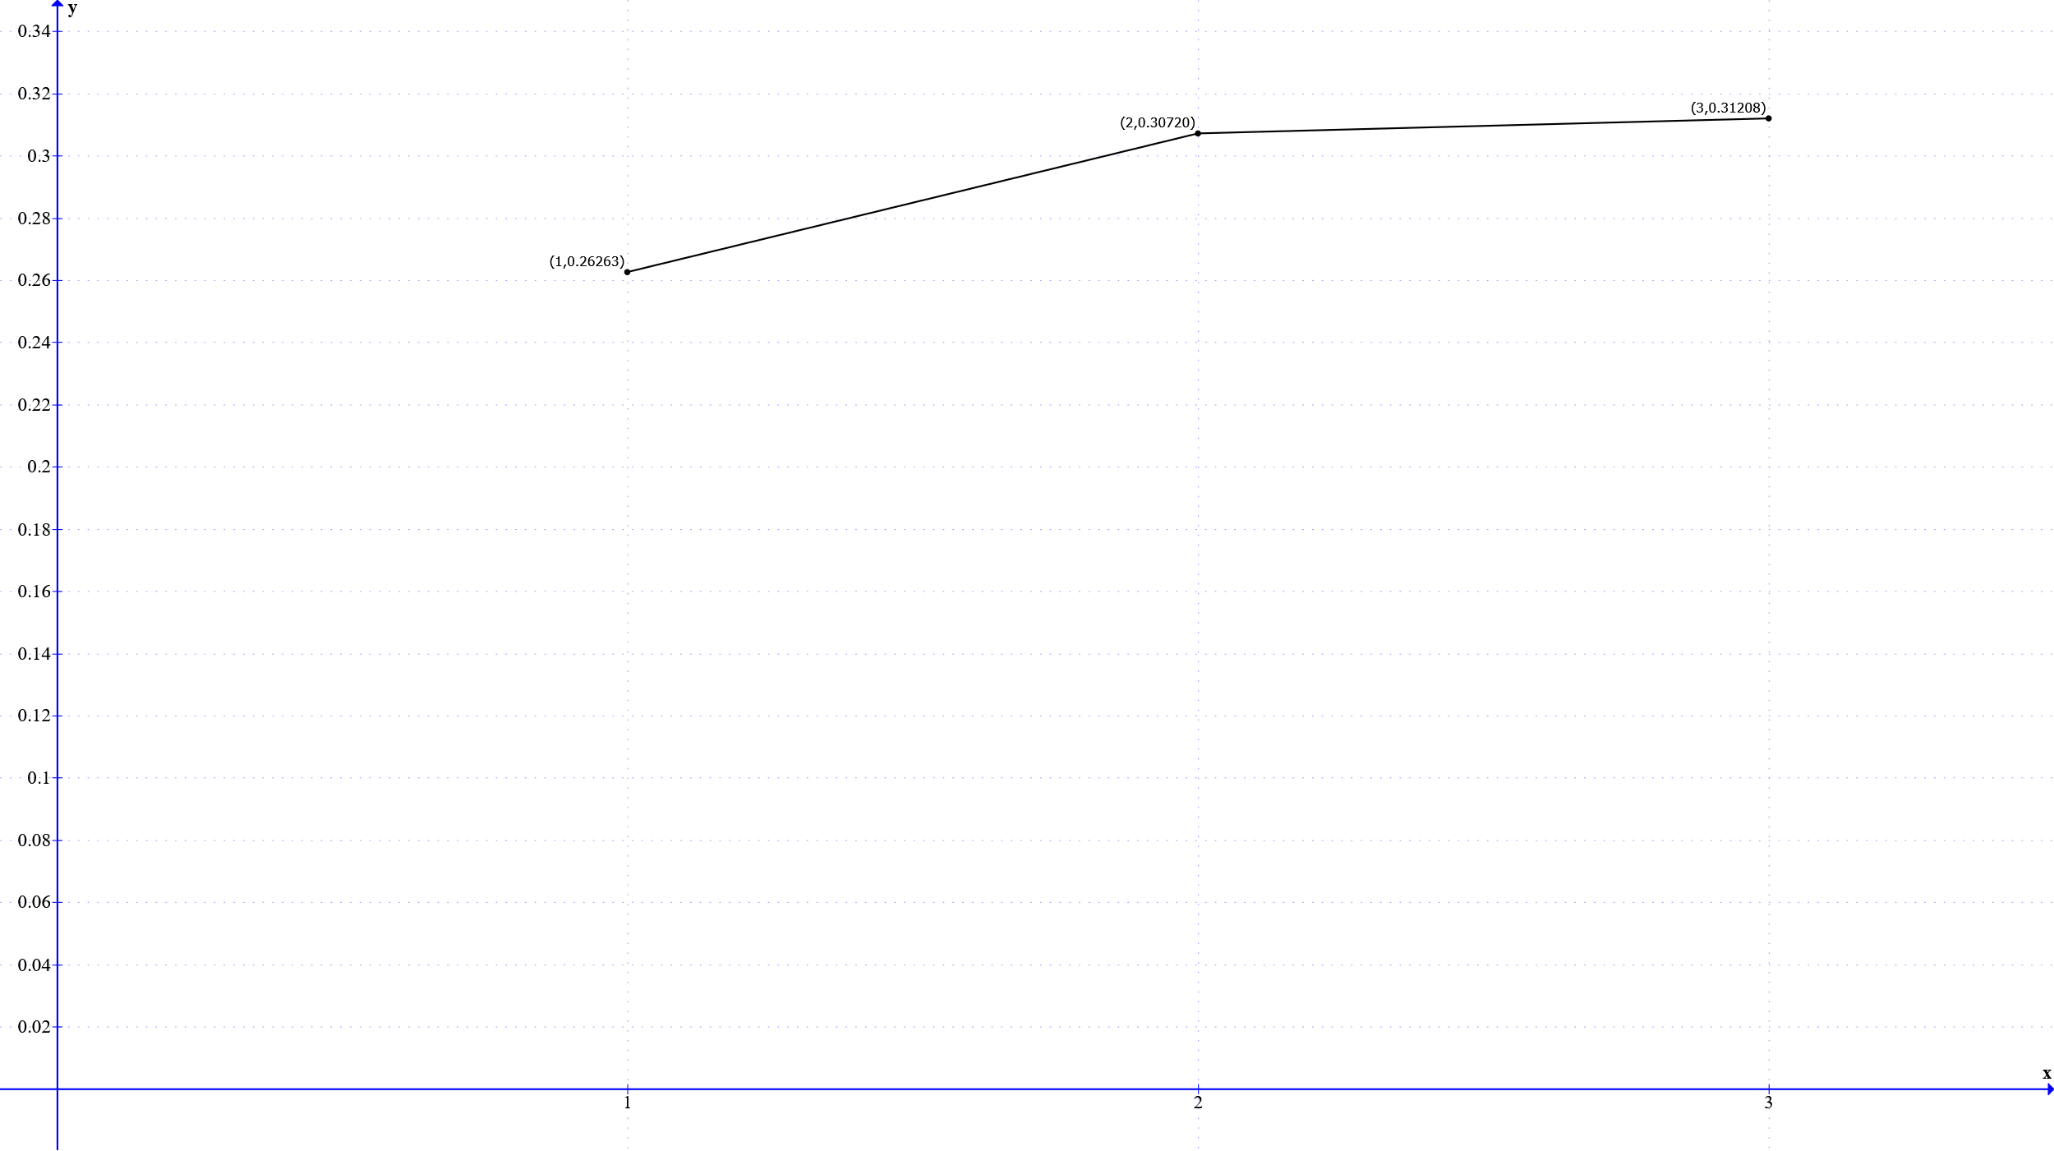

* Коэффициент загрузки операторов;

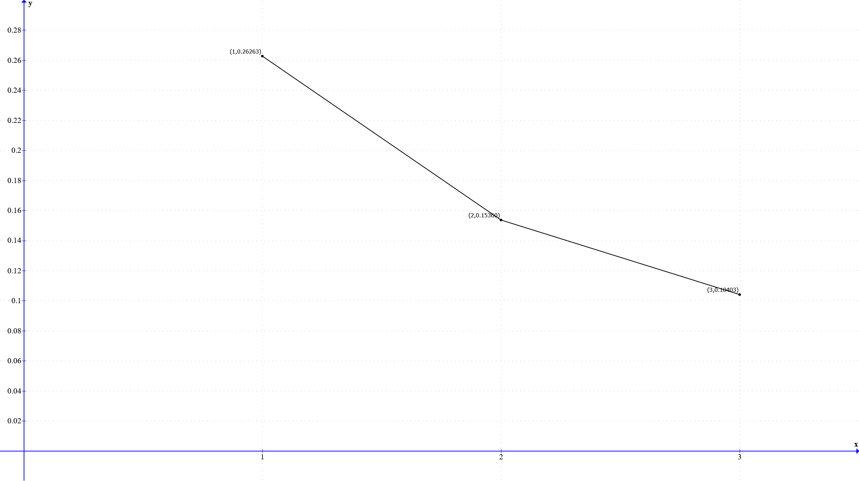

* Вероятность существования очереди;

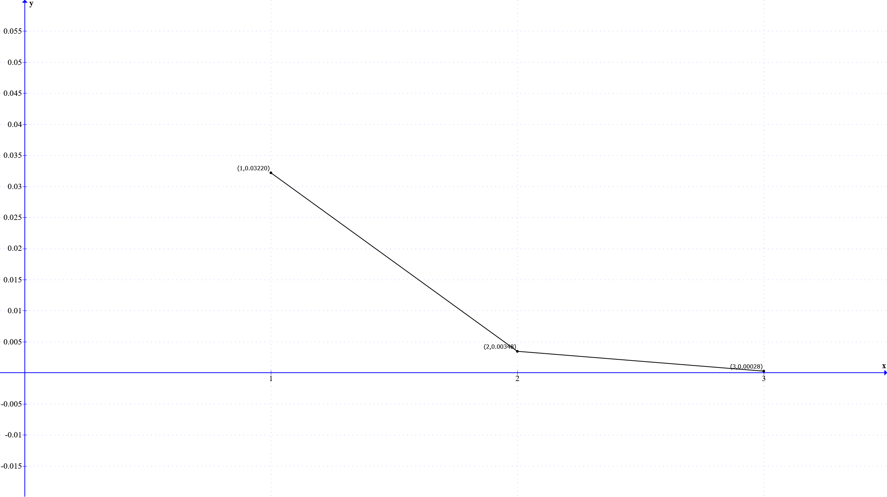

* Математическое ожидание длины очереди

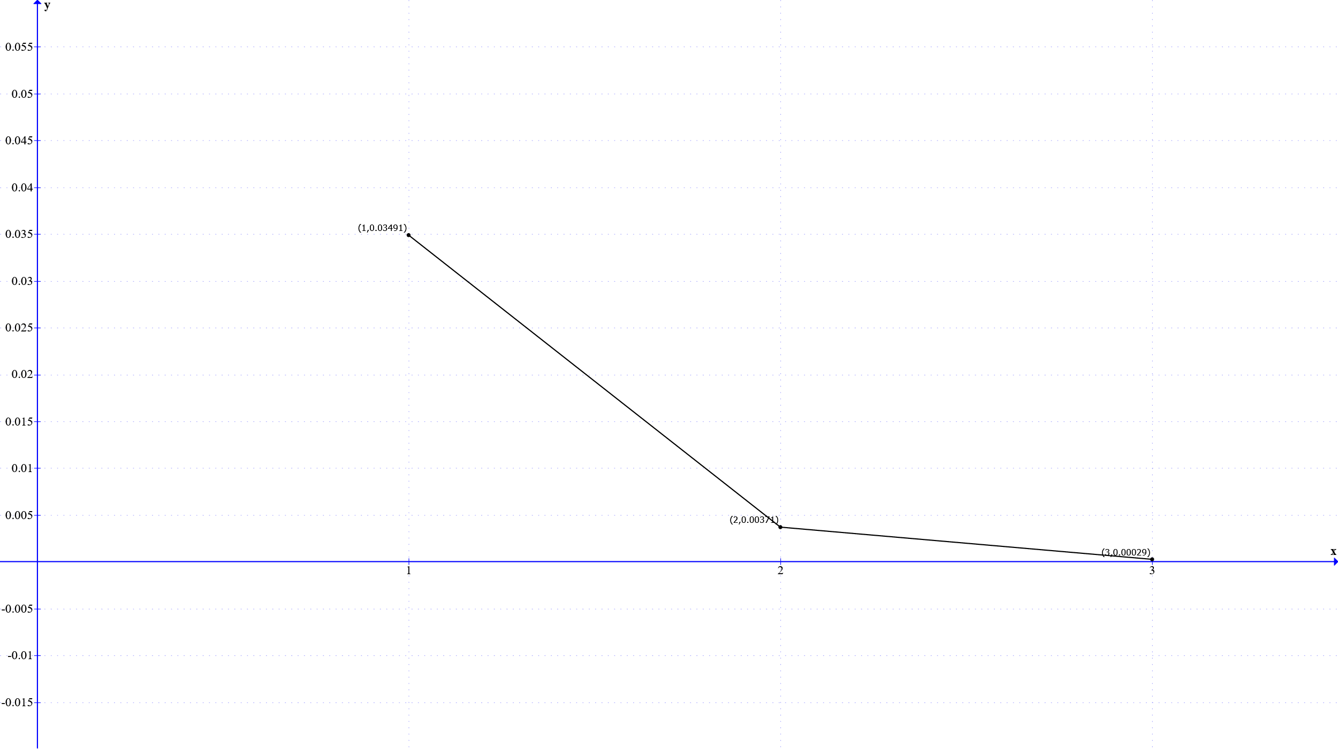

|  |  |  |  |  |
| --- | --- | --- | --- | --- |
| Каналов | Математическое ожидание числа занятых операторов | Коэффициент загрузки операторов | Вероятность существования очереди | Математической ожидание длины очереди |
| 1 | 0.26263 | 0.26263 | 0.03220 | 0.03491 |
| 2 | 0.30720 | 0.15360 | 0.00348 | 0.00371 |
| 3 | 0.31208 | 0.10403 | 0.00028 | 0.00029 |

# Текст программы

#include <iostream>

#include <math.h>

#include <iomanip>

#define EPS 0e-7

using namespace std;

long double fact(int);

long double SumOfMult(long double maintenanceTime, long double appearanceTime, long double waitingTime, long double channels, int i)

{

long double result = 0;

for (int j = 1; j <= i; j++)

{

long double temp = 1;

for (int k = 1; k <= j; k++)

{

temp *= (1 / appearanceTime) / (channels / maintenanceTime + k / waitingTime);

}

result += temp;

}

return result;

}

long double SumOfMultComlex(long double maintenanceTime, long double appearanceTime, long double waitingTime, long double channels, int i)

{

long double result = 0;

for (int j = 1; j <= i; j++)

{

long double temp = 1;

for (int k = 1; k <= j; k++)

{

temp *= (1 / appearanceTime) / (channels / maintenanceTime + k / waitingTime);

}

result += j*temp;

}

return result;

}

long double Punkt4P_0(long double maintenanceTime, long double appearanceTime, long double waitingTime, long double channels, int j)

{

long double result = 0;

for (int i = 0; i <= channels; i++)

{

result += powl(maintenanceTime / appearanceTime, i) / fact(i);

}

result += powl(maintenanceTime / appearanceTime, channels) * SumOfMult(maintenanceTime, appearanceTime, waitingTime, channels, j) / fact(channels);

return 1 / result;

}

long double Punkt4MathExpectingChannels(long double maintenanceTime, long double appearanceTime, long double waitingTime, long double channels, int j, long double P_n, long double P_0)

{

long double result = 0;

for (int i = 0; i <= channels; i++)

{

result += i * powl(maintenanceTime / appearanceTime, i) / fact(i);

}

result *= P_0;

result += channels * P_n * SumOfMult(maintenanceTime, appearanceTime, waitingTime, channels, j);

return result;

}

long double Punkt4P_queue(long double maintenanceTime, long double appearanceTime, long double waitingTime, long double channels, int j, long double P_n, long double P_0)

{

return P_n*SumOfMult(maintenanceTime, appearanceTime, waitingTime, channels, j);

}

long double Punkt4MathExpectingQueues(long double maintenanceTime, long double appearanceTime, long double waitingTime, long double channels, int j, long double P_n, long double P_0)

{

return P_n * SumOfMultComlex(maintenanceTime, appearanceTime, waitingTime, channels, j);

}

long double fact(int n)

{

long double r = 1;

for (int i = 2; i <= n; ++i)

r *= i;

return r;

}

void Punkt1(long double maintenanceTime, long double appearanceTime)

{

int channels = 1; // Кол-во каналов

long double P_denial; // Вероятность отказов

long double MathExpecting; // Математическое ожидание числа занятых операторов

long double load_Factor; // Коэффициент загрузки операторов

long double P_0;

long double ro = maintenanceTime / appearanceTime; // Коэффициент загрузки СМО

cout << "Канал\t\t";

cout << "Отказ\t\t";

cout << "Матож\t\t";

cout << "Коэф\n";

bool flag = true;

do

{

#pragma region P_0

P_0 = 0;

MathExpecting = 0;

for (int i = 0; i <= channels; i++)

{

P_0 += powl(ro, i) / fact(i);

}

P_0 = 1 / P_0;

#pragma endregion

#pragma region Вероятность отказа

P_denial = P_0 * powl(ro, (long double)channels) / fact(channels);

#pragma endregion

#pragma region Мат ожидание

for (int i = 0; i <= channels; i++)

{

MathExpecting += i * P_0 * powl(ro, i) / fact(i);

}

#pragma endregion

#pragma region Коэф. загрузки операторов

load_Factor = MathExpecting / channels;

#pragma endregion

#pragma region Вывод

cout << setprecision(5) << channels << "\t\t";

cout << setprecision(5) << P_denial << "\t\t";

cout << setprecision(5) << MathExpecting << "\t\t";

cout << setprecision(5) << load_Factor << "\n";

#pragma endregion

if (P_denial <= 0.01)

flag = false;

channels++;

} while (flag);

}

void Punkt2(long double maintenanceTime, long double appearanceTime, long double maxChannels)

{

long double P_0 = 0.0;

long double P_denial;

long double MathExpectingChannels; // Мат ожидание Каналов

long double MathExpectingQueues; // Мат ожидание очереди

long double P_queue; // Вероятность образования очереди

long double loadFactorChannels; // Коэф. загрузки операторов

long double loadFactorQueues; // Коэф. загрузки очереди

long double ro = maintenanceTime / appearanceTime; // Коэффициент загрузки СМО

#pragma region Вывод для таблички

cout << "Операт\t";

cout << "Очередь\t";

cout << "Отказ\t";

cout << "МатОжОп\t";

cout << "КоэфОп\t";

cout << "ВерОч\t";

cout << "МатОжОч\t";

cout << "КоэфОч\n";

#pragma endregion

for (int channels = 1; channels <= maxChannels; channels++)

{

int queue = 1;

bool flag = true;

do

{

#pragma region Инициализация

P_0 = 0;

P_denial = 0;

MathExpectingChannels = 0;

MathExpectingQueues = 0;

P_queue = 0;

loadFactorChannels = 0;

loadFactorQueues = 0;

#pragma endregion

#pragma region P_0

for (int i = 0; i <= channels; i++)

{

P_0 += powl(ro, i) / fact(i);

}

P_0 += powl(ro, (long double)channels + 1) * (1 - powl(ro/ channels, queue) ) / (fact(channels) * (channels - ro));

P_0 = 1 / P_0;

#pragma endregion

#pragma region Вероятность отказов

P_denial = P_0 * powl(ro, (long double)queue + (long double)channels) / (powl(channels, queue) * fact(channels));

if (P_denial <= 0.01 && queue >= 3)

flag = false;

#pragma endregion

#pragma region Математическое ожидание числа занятых операторов

for (int i = 0; i <= channels; i++)

{

MathExpectingChannels += i * P_0 * powl(ro, i) / fact(i);

}

for (int i = 1; i <= queue; i++)

{

MathExpectingChannels += channels * P_0 * pow(ro, channels + i) / (pow(channels, i) * fact(channels));

}

#pragma endregion

#pragma region Коэффициент загрузки операторов

loadFactorChannels = MathExpectingChannels / channels;

#pragma endregion

#pragma region Вероятность существования очереди

P_queue = P_0 * (powl(ro, channels) * (1 - powl(ro / channels, queue))) / (fact(channels) * (1 - ro / channels));

#pragma endregion

#pragma region Математическое ожидания длины очереди

for (int i = 1; i <= queue; i++)

{

MathExpectingQueues += i * P_0 * pow(ro, channels + i) / (pow(channels, i) * fact(channels));

}

#pragma endregion

#pragma region Коэффициент занятости мест в очереди

loadFactorQueues = MathExpectingQueues / queue;

#pragma endregion

#pragma region Вывод

cout << setprecision(7) << channels << "\t";

cout << setprecision(7) << queue << "\t";

cout << setprecision(7) << P_denial << "\t";

cout << setprecision(7) << MathExpectingChannels << "\t";

cout << setprecision(7) << loadFactorChannels << "\t";

cout << setprecision(7) << P_queue << "\t";

cout << setprecision(7) << MathExpectingQueues << "\t";

cout << setprecision(7) << loadFactorQueues << "\n";

#pragma endregion

queue++;

} while (flag);

}

}

void Punkt3(long double maintenanceTime, long double appearanceTime, long double maxChannels)

{

long double P_0 = 0.0;

long double P_n = 0.0;

long double P_queue = 0.0;

long double MathExpectingChannels; // Мат ожидание Каналов

long double MathExpectingQueues; // Мат ожидание очереди

long double loadFactorChannels; // Коэф. загрузки операторов

long double temp;

long double ro = maintenanceTime / appearanceTime; // Коэффициент загрузки СМО

cout << "Опер\t";

cout << "МатОжОп\t";

cout << "КоэфОп\t";

cout << "ВерОч\t";

cout << "МатОжОч\n";

for (int channels = 1; channels <= maxChannels; channels++)

{

P_0 = 0;

MathExpectingChannels = 0;

MathExpectingQueues = 0;

P_queue = 0;

loadFactorChannels = 0;

temp = 0;

#pragma region P_0

for (int i = 0; i <= channels; i++)

{

P_0 = P_0 + powl(ro, i) / fact(i);

}

P_0 = P_0 + powl(ro, (long double)channels + 1) / (fact(channels) * (channels - ro));

P_0 = 1 / P_0;

#pragma endregion

#pragma region P_n

P_n = P_0;

for (int i = 1; i <= channels; ++i) {

P_n *= ro;

P_n /= i;

}

#pragma endregion

#pragma region Математическое ожидание каналов

for (int i = 1; i <= channels; ++i) {

MathExpectingChannels += P_0 * powl(ro, i) / fact(i);

}

MathExpectingChannels += channels * P_n * (ro / channels) / (1 - ro / channels);

#pragma endregion

#pragma region Коэффициент загрузки операторов

// Коэф загрузки операторов

loadFactorChannels = MathExpectingChannels / channels;

#pragma endregion

#pragma region Вероятность очереди

P_queue = P_n * (ro / channels) / (1 - ro / channels);

#pragma endregion

#pragma region Мат ожидание очереди

MathExpectingQueues = P_n * (ro / channels) * (1.0L / pow(1.0L - (ro / channels), 2));

#pragma endregion

#pragma region Вывод

cout << setprecision(5) << channels << "\t";

cout << setprecision(5) << MathExpectingChannels << "\t";

cout << setprecision(5) << loadFactorChannels << "\t";

cout << setprecision(5) << P_queue << "\t";

cout << setprecision(5) << MathExpectingQueues << "\t";

cout << "\n";

#pragma endregion

}

}

void Punkt4(long double maintenanceTime, long double appearanceTime, long double waitingTime, long double maxChannels)

{

long double P_0 = 0.0;

long double P_n = 0.0;

long double P_queue = 0.0;

long double MathExpectingChannels; // Мат ожидание Каналов

long double MathExpectingQueues; // Мат ожидание очереди

long double loadFactorChannels; // Коэф. загрузки операторов

long double temp;

long double ro = maintenanceTime / appearanceTime; // Коэффициент загрузки СМО

cout << "Опер\t";

cout << "МатОжОп\t";

cout << "КоэфОп\t";

cout << "ВерОч\t";

cout << "МатОжОч\n";

for (int channels = 1; channels <= maxChannels; channels++)

{

#pragma region Инициализация

P_0 = 0;

MathExpectingChannels = 0;

MathExpectingQueues = 0;

P_queue = 0;

loadFactorChannels = 0;

temp = 0;

#pragma endregion

#pragma region P_0

temp = Punkt4P_0(maintenanceTime, appearanceTime, waitingTime, channels, 1);

P_0 = Punkt4P_0(maintenanceTime, appearanceTime, waitingTime, channels, 2);

int z = 2;

while (abs(temp - P_0) > EPS)

{

z++;

temp = P_0;

P_0 = Punkt4P_0(maintenanceTime, appearanceTime, waitingTime, channels, z);

}

#pragma endregion

#pragma region P_n

P_n = P_0 * powl(ro, channels) / fact(channels);

#pragma endregion

#pragma region Математическое ожидание каналов

temp = Punkt4MathExpectingChannels(maintenanceTime, appearanceTime, waitingTime, channels, 1, P_n, P_0);

MathExpectingChannels = Punkt4MathExpectingChannels(maintenanceTime, appearanceTime, waitingTime, channels, 2, P_n, P_0);

z = 2;

while (abs(temp - MathExpectingChannels) > EPS)

{

z++;

temp = MathExpectingChannels;

MathExpectingChannels = Punkt4MathExpectingChannels(maintenanceTime, appearanceTime, waitingTime, channels, z, P_n, P_0);

}

#pragma endregion

#pragma region Коэффициент загрузки операторов

loadFactorChannels = MathExpectingChannels / channels;

#pragma endregion

#pragma region Вероятность очереди

temp = Punkt4P_queue(maintenanceTime, appearanceTime, waitingTime, channels, 1, P_n, P_0);

P_queue = Punkt4P_queue(maintenanceTime, appearanceTime, waitingTime, channels, 2, P_n, P_0);

z = 2;

while (abs(temp - P_queue) > EPS)

{

z++;

temp = P_queue;

P_queue = Punkt4P_queue(maintenanceTime, appearanceTime, waitingTime, channels, z, P_n, P_0);

}

#pragma endregion

#pragma region Мат ожидание очереди

temp = Punkt4MathExpectingQueues(maintenanceTime, appearanceTime, waitingTime, channels, 1, P_n, P_0);

MathExpectingQueues = Punkt4MathExpectingQueues(maintenanceTime, appearanceTime, waitingTime, channels, 2, P_n, P_0);

z = 2;

while (abs(temp - MathExpectingQueues) > EPS)

{

z++;

temp = MathExpectingQueues;

MathExpectingQueues = Punkt4MathExpectingQueues(maintenanceTime, appearanceTime, waitingTime, channels, z, P_n, P_0);

}

#pragma endregion

#pragma region Вывод

cout << setprecision(5) << channels << "\t";

cout << setprecision(5) << MathExpectingChannels << "\t";

cout << setprecision(5) << loadFactorChannels << "\t";

cout << setprecision(5) << P_queue << "\t";

cout << setprecision(5) << MathExpectingQueues << "\t";

cout << "\n";

#pragma endregion

}

}

int main()

{

cout.setf(ios::fixed);

setlocale(LC_ALL, "Russian");

long double maintenanceTime = 10; // Время обслуживания

long double appearanceTime = 32; // Время появления заявки

long double waitingTime = 7; // Время ожидания

long double max = 3;

//Punkt1(maintenanceTime, appearanceTime);

//Punkt2(maintenanceTime, appearanceTime, max);

//Punkt3(maintenanceTime, appearanceTime, max);

Punkt4(maintenanceTime, appearanceTime, waitingTime, max);

return 0;

}